TRƯỜNG ĐẠI HỌC BÁCH KHOA HÀ NỘI

VIỆN CÔNG NGHỆ THÔNG TIN VÀ TRUYỀN THÔNG

──────── * ───────



BÁO CÁO

**NHẬP MÔN CÔNG NGHỆ PHẦN MỀM**

**ĐỀ TÀI**

**Xây dựng phân hệ chức năng quản lý hồ sơ nhân sự trong hệ thống quản lý nhân sự.**

Sinh viên thực hiện : **Nguyễn Thị Nga - 20122136**

Lớp CNTT 1.01 – K57

Giáo viên hướng dẫn: TS. **Nguyễn Thanh Hùng**

HÀ NỘI 12-2017

Mục lục

DANH MỤC HÌNH VẼ 4

DANH MỤC CÁC BẢNG 6

ĐẶT VẤN ĐỀ 7

CHƯƠNG 1. KHẢO SÁT, PHÂN TÍCH THIẾT KẾ 8

1.1. Khảo sát, mô tả chức năng hệ thống 8

1.1.1 Mô tả chức năng quản trị hệ thống 8

1.1.2 Mô tả chức năng quản lý hồ sơ nhân sự 8

1.2. Mô hình hóa chức năng bằng biểu đồ ca sử dụng 9

1.2.1. Tác nhân tham gia hệ thống 9

1.2.2. Biểu đồ ca sử dụng tổng quan 10

1.3. Thiết kế chức năng quản trị hệ thống 12

1.3.1. Ca sử dụng Quản lý vai trò 12

1.3.2. Chức năng Quản lý người dùng 15

1.4. Thiết kế chức năng chung cho nhân viên 19

1.4.1. Chức năng Đăng nhập 19

1.4.2. Chức năng Quản lý hồ sơ cá nhân 20

1.4.3. Chức năng Xem thông tin lương 26

1.5. Thiết kế chức năng quản lý hồ sơ nhân sự 28

1.5.1. Phân rã biểu đồ ca sử dụng Quản lý hồ sơ nhân sự 28

1.5.2. Đặc tả ca sử dụng Tạo hồ sơ 29

1.5.3. Đặc tả ca sử dụng Xác nhận cập nhật hồ sơ 31

1.6. Thiết kế chức năng quản lý lương 33

1.6.1. Chức năng Quản lý dữ liệu lương 33

1.6.2. Chức năng Quản lý lương 37

1.7. Mô hình hóa cấu trúc bằng biểu đồ đối tượng 41

1.7.1. Biểu đồ lớp đối tượng trong module quản lý hố sơ nhân sự 41

1.7.2. Biểu đồ lớp đối tượng module Quản trị hệ thống 43

CHƯƠNG 2. TRIỂN KHAI THỬ NGHIỆM VÀ ĐÁNH GIÁ 44

2.1 Triển khai hệ thống 44

2.1.1 Mô hình triển khai 44

2.1.2 Mô tả quy trình cài đặt và sử dụng 44

2.2 Kịch bản kiểm thử 45

2.2.1 Kiểm thử chức năng quản lý hồ sơ nhân sự 45

2.2.2 Kiểm thử chức năng quản lý dữ liệu lương 48

2.2.3 Kiểm thử chức năng quản lý lương 49

2.2.4 Kiểm thử chức năng phân quyền 51

2.2.5 Kiểm thử chức năng chung cho nhân viên 54

KẾT LUẬN 57

TÀI LIỆU THAM KHẢO 58

# DANH MỤC HÌNH VẼ

Hình 2.1 Biểu đồ ca sử dụng tổng quát 10

Hình 2.7 Biểu đồ phân rã ca sử dụng Quản lý vai trò 12

Hình 2.8 Biểu đồ lớp lính vực tham gia ca sử dụng Tạo vai trò 13

Hình 2.9 Biểu đồ trình tự chức năng Tạo vai trò 13

Hình 2.10 Biểu đồ lớp lĩnh vực tham gia ca sử dụng Cập nhật vai trò 14

Hình 2.11 Biểu đồ trình cập nhật vai trò 15

Hình 2.12 Phân rã ca sử dụng Quản lý người dùng 15

Hình 2.13 Biểu đồ lớp lĩnh vực tham gia ca sử dụng Quản lý người dùng 16

Hình 2.14 Biểu đồ trình tự tạo tài khoản người dùng 17

Hình 2.15 Biểu đồ lớp lĩnh vực tham gia ca sử dụng Chỉnh sửa tài khoản 18

Hình 2.16 Biểu đồ trình tự thêm role cho người dùng 18

Hình 2.17 Biểu đồ lớp lĩnh vực tham gia ca sử dụng Đăng nhập 19

Hình 2.18 Biểu đồ trình tự đăng nhập 20

Hình 2.19 Biểu đồ phân rã ca sử dụng Quản lý hồ sơ cá nhân 20

Hình 2.20 Biểu đồ lớp lĩnh vực tham gia ca sử dụng Xem hồ sơ cá nhân 22

Hình 2.21 Biểu đồ trình tự xem sơ hồ sơ cá nhân 22

Hình 2.22 Biểu đồ hoạt động cập nhật hồ sơ cá nhân 23

Hình 2.23 Biểu đồ lớp lĩnh vực tham gia ca sử dụng Cập nhật hồ sơ cá nhân 24

Hình 2.24 Biểu đồ trình tự cập nhật hồ sơ cá nhân 25

Hình 2.25 Biểu đồ lớp lĩnh vực tham gia ca sử dụng Xem thông tin lương 26

Hình 2.26 Biểu đồ trình tự xem thông tin lương 27

Hình 2.27 Biểu đồ trình tự xem bảng lương 27

Hình 2.28 Biểu đồ phân rã ca sử dụng Quản lý hồ sơ nhân sự 28

Hình 2.29 Biểu đồ lớp lĩnh vực tham gia ca sử dụng Tạo hồ sơ 30

Hình 2.30 Biểu đồ trình tự tạo hồ sơ 30

Hình 2.31 Biểu đồ lớp lĩnh vực tham gia ca sử dụng Xác nhận cập nhật hồ sơ 31

Hình 2.32 Biểu đồ trình tự xác nhận cập nhật hồ sơ 32

Hình 2.33 Biểu đồ phân rã ca sử dụng Quản lý dữ liệu lương 33

Hình 2.34 Biểu đò lớp lĩnh vực tham gia ca sử dụng Tạo mới 34

Hình 2.35 Biểu đồ trình tự tạo thang lương 35

Hình 2.36 Biểu đồ lớp lĩnh vực tham gia ca sử dụng Cập nhật thang lương 36

Hình 2.37 Biểu đồ trình tự cập nhật thang lương 36

Hình 2.38 Biểu đồ phân rã ca sử dụng Quản lý lương 37

Hình 2.39 Biểu đồ lớp lĩnh vực tham gia ca sử dụng Cập nhật lương nhân viên 38

Hình 2.40 Biểu đồ trình tự cập nhật thông tin lương nhân viên 39

Hình 2.41 Biểu đồ lớp lĩnh vực tham gia ca sử dụng Lập bảng lương 40

Hình 2.42 Biểu đồ trình tự lập bảng lương 40

Hình 2.43 Biểu đồ lớp đối tượng trong module quản lý hố sơ nhân sự 41

Hình 2.44 Biểu đồ lớp đối tượng trong module quản trị hệ thống 43

Hình 3.1 Mô hình triển khai hệ thống 44

Hình 3.2 Giao diện trang danh sách nhân viên 45

Hình 3.3 Thông báo không có quyền tạo hồ sơ 45

Hình 3.4 Giao diện thêm thông tin hồ sơ 46

Hình 3.5 Hình 3.6 Giao diện thêm thông tin chức vụ 46

Hình 3.7 Giao diện thêm thông tin lương 46

Hình 3.8 Giao diện hồ sơ tạo thành công 47

Hình 3.9 Giao diện thông báo đến nhân viên nhân sự 47

Hình 3.10 Giao diện thông tin yêu cầu cập nhật 47

Hình 3.11 Giao diện sau chấp nhận cập nhật 48

Hình 3.12 Cửa sổ giao diện gửi thông báo đến nhân viên 48

Hình 3.13 Giao diện trang quản lý thang lương 48

Hình 3.15 Giao diện tạo thang lương 49

Hình 3.16 Giao diện tạo thang lương thành công 49

Hình 3.17 Giao diện chọn lập bảng lương cho nhân viên 49

Hình 3.19 Cửa sổ giao diện chọn nhân viên 50

Hình 3.20 Giao diện bảng lương lập thành công 50

Hình 3.21 Giao diện trang quản lý vai trò 51

Hình 3.22 Giao diện tạo vai trò 51

Hình 3.23 Giao diện chi tiết vai trò sau tạo thành công 52

Hình 3.24 Giao diện trang quản lý người dùng 52

Hình 3.25 Giao diện cửa sổ thêm người dùng 52

Hình 3.26 Giao diện thông báo tạo tài khoản thành công 53

Hình 3.27 Giao diện chi tiết tài khoản người dùng 53

Hình 3.28 Giao diện sau phân quyền tài khoản người dùng thành công 53

Hình 3.29 Giao diện đăng nhập 54

Hình 3.30 Giao diện menu chức năng 54

Hình 3.31 Giao diện thông tin cá nhân 54

Hình 3.32 Giao diện thông tin chức vụ 54

Hình 3.33 Giao diện thông tin lương 55

Hình 3.34 Giao diện phiếu lương 55

Hình 3.35 Giao diện hồ sơ cá nhân 55

Hình 3.36 Giao diện cập nhật hồ sơ 56

Hình 3.37 Giao diện thông báo gửi cập nhật thành công 56

# DANH MỤC CÁC BẢNG

Bảng 2.1 Tác nhân tham gia hệ thống 10

Bảng 2.2 Mô tả các ca sử dụng chính 11

Bảng 2.5 Mô tả ca sử dụng phân rã chức năng Quản lý vai trò 12

Bảng 2.6 Đặc tả ca sử dụng Tạo vai trò 13

Bảng 2.7 Đặc tả ca sử dụng Cập nhật vai trò 14

Bảng 2.8 Đặc tả ca sử dụng Tạo tài khoản 16

Bảng 2.9 Đặc tả ca sử dụng Chỉnh sửa tài khoản 17

Bảng 2.10 Đặc tả ca sử dụng Đăng nhập 19

Bảng 2.11 Mô tả ca sử dụng phân rã Quản lý hồ sơ cá nhân 21

Bảng 2.12 Đặc tả ca sử dụng Xem hồ sơ cá nhân 21

Bảng 2.13 Đặc tả ca sử dụng Cập nhật hồ sơ cá nhân 23

Bảng 2.14 Đặc tả ca sử dụng Xem thông tin lương 26

Bảng 2.15 Mô tả ca sử dụng phân rã chức năng Quản lý hồ sơ nhân sự 29

Bảng 2.16 Đặc tả ca sử dụng Tạo hồ sơ 29

Bảng 2.17 Đặc tả ca sử dụng Xác nhận cập nhật hồ sơ 31

Bảng 2.18 Mô tả ca sử dụng phân rã chức năng Quản lý dữ liệu lương 33

Bảng 2.19 Đặc tả ca sử dụng Tạo mới 34

Bảng 2.20 Đặc tả ca sử dụng Cập nhật thang lương 35

Bảng 2.21 Mô tả ca sử dụng phân rã chức năng Quản lý lương 37

Bảng 2.22 Đặc tả ca sử dụng Cập nhật lương nhân viên 38

Bảng 2.23 Đặc tả ca sử dụng Lập bảng lương 39

Bảng 2.24 Mô tả lớp trong module quản lý hố sơ nhân sự 43

Bảng 2.25 Mô tả lớp đối tượng trong module quản trị hệ thống 43

# ĐẶT VẤN ĐỀ

Quản lý nhân sự là công tác quản lý, khai thác, sử dụng lao động, nhân sự của một doanh nghiệp, công ty, tổ chức,… một cách hợp lý và hiệu quả. Chức năng quản lý nhân sự liên quan đến các công việc như tuyển dụng, đào tạo, tính lương, đánh giá, khen thưởng nhân viên… Bên cạnh đó, quản lý nhân sự cũng liên quan đến các công tác điều chỉnh, kiểm tra nhằm thỏa mã như cầu con người và duy trì, bảo vệ, sử dụng và phát triển tiềm năng của người lao động một cách hiệu quả nhất. Quản lý nhân sự đóng vai trò quan trọng trong hoạt động của doanh nghiệp hay tổ chức, giúp doanh nghiệp đạt được mục tiêu một cách thường xuyên bằng các phương tiện của việc phát triển thái độ tích cực giữa các nhân viên đồng thời giúp giảm lãng phí cũng như tận dụng tối đa nguồn lực.

Xây dựng hệ thống quản lý nhân sự trên nền tảng web giúp hoạt động quản lý nhân sự dễ dàng và thuận tiện hơn, giảm thiểu các bước quản lý và lưu trữ hồ sơ thủ công. Hồ sơ nhân viên được quản lý tập trung và thống nhất, dễ dàng tra cứu, tìm kiếm và cập nhật, giảm sai lệch do sao lưu hồ sơ. Hệ thống được xây dựng trên nền tảng web nên có tính đa dụng cao, người dùng có thể sử dụng với nhiều loại thiết bị có kết nối internet như laptop, PC, máy tính bảng…

Tuy nhiên bên cạnh đó, xây dựng hệ thống trên nền tảng web còn hạn chế như phải có kết nối internet để sử dụng phần mềm, chất lượng hoạt động của hệ thống phụ thuộc vào kết nối mạng. Quan trọng nhất là vấn đề bảo mật thông tin. Do vậy, trong quá trình tìm hiểu, phân tích thiết kế và xây dựng hệ thống, em đã tìm hiểu và tích hợp chức năng phân quyền, xác thực và kiểm tra quyền trong hệ thống.

# KHẢO SÁT, PHÂN TÍCH THIẾT KẾ

## Khảo sát, mô tả chức năng hệ thống

### Mô tả chức năng quản trị hệ thống

Mỗi nhân viên trong công ty có một tài khoản duy nhất trong hệ thống ứng với mã nhân viên. Quản trị viên có trách nhiệm tạo tài khoản cho nhân viên và quản lý tài khoản.

Mỗi nhân viên đảm nhiệm chức vụ và công việc khác nhau, vì vậy phạm vi hoạt động trong hệ thống là khác nhau. Quản trị viên chịu trách nhiệm thực hiện phân quyền hoạt động cho tài khoản người dùng tương ứng với chức vụ, công việc của nhân viên theo quy định của công ty.

### Mô tả chức năng quản lý hồ sơ nhân sự

Chức năng quản lý hồ sơ nhân sự là nghiệp vụ quan trọng của phòng nhân sự sự với mục đích quản lý hồ sơ nhân viên, quá trình công tác, khen thưởng kỷ luật của nhân viên trong công ty. Ngoài ra, quản lý hồ sơ nhân sự còn giúp theo dõi tình hình nhân sự nhằm lập kế hoạch đào tạo, tuyển dụng. Hoạt động quản lý hồ sơ nhân sự bao gồm:

* **Quản lý phòng ban**

Hệ thống phòng ban thể hiện cơ cấu tổ chức trong công ty. Hệ thống phòng ban chức năng được xây dựng và quyết định bởi ban lãnh đạo công ty. Nhân viên nhân sự quản lý thông tin phòng ban.

Nhân viên trong công ty được trực thuộc các phòng ban theo công tác nghiệp vụ và được quản lý theo phòng ban.

* **Quản lý hồ sơ nhân viên**

Hồ sơ nhân viên được tạo ứng với mỗi nhân viên khi được tuyển dụng. Mỗi nhân viên có một mã nhân viên duy nhất trong quá trình công tác tại công ty ứng với hồ sơ nhân viên. Mã nhân viên được tự động tạo khi hồ sơ nhân viên được tạo (Cấu trúc mã nhân viên: Mã công ty + Số thứ tự hồ sơ) và sẽ không thay đổi ngay cả khi nhân viên chuyển công tác từ chức vụ này sang chức vụ khác, từ bộ phận này sang bộ phận khác. Hồ sơ nhân viên được lưu trong hệ thống bao gồm:

* Sơ yếu lý lịch: thông tin sơ yếu lý lịch cá nhân, họ tên, quê quán, địa chỉ, thông tin liên lạc.
* Thông tin thân nhân: Thông tin các thành viên trong gia đình.
* Trình độ chuyên môn: Thông tin bằng cấp chuyên môn, trình độ, thời gian, nơi cấp về chuyên môn của nhân viên.
* Trình độ ngoại ngữ: Thông tin bằng cấp, chứng chỉ ngoại ngữ, thời gian, nơi cấp.
* Hồ sơ công tác: Thông tin chức vụ, thời gian đảm nhiệm, hồ sơ khen thưởng kỷ luật, thông tin quá trình công tác trong công ty.
* Hợp đồng lao động: thông tin hợp đồng lao động.
* **Quản lý lương**

Thông tin thang lương, các phụ cấp áp dụng, mức đóng bảo hiểm áp dụng cho doanh nghiệp và người lao động được quản lý cập nhật theo đúng quy định của Nhà nước.

Nhân viên nhân sự chịu trách nhiệm quản lý thông tin lương nhân viên, theo dõi diễn biến lương và chịu trách nhiệm cập nhật thông tin lương nhân viên khi có quyết định từ ban giám đốc.

Nhân viên kế toán chịu trách thực hiện lập bảng lương, tính toán lương hàng tháng cho nhân viên dựa trên thông tin lương cá nhân và ngày công, thưởng phạt của nhân viên theo quy định tổ chức của công ty.

* **Mô tả chức năng quản lý hồ sơ cá nhân**

Toàn bộ nhân viên trong công ty được cấp một tài khoản duy nhất hoạt động trong hệ thống ứng. Nhân viên có thể đăng nhập và xem thông tin hồ sơ cá nhân, thông tin lương và bảng lương tháng của cá nhân.

Khi có sự thay đổi hoặc được phòng nhân sự yêu cầu bổ sung thông tin từ phòng nhân sự, nhân viên có thể gửi yêu cầu cập nhật thông tin cá nhân. Thông tin thay đổi này sẽ được xét duyệt bởi phòng nhân sự và có thể phải cung cấp giấy tờ chứng thực đối với các thông tin thay đổi (ví dụ như giấy tờ bằng cấp, chứng chỉ đối với trình độ chuyên môn, ngoại ngữ…)

**Tổng kết:** Trong hệ thống quản lý nhân sự bao gồm nhiều chức năng nghiệp vụ khác nhau như quản lý hồ sơ nhân sự, tuyển dụng, công tác, đào tạo, tiền lương. Người dùng tham gia hệ thống là những đối tượng giữ vai trò, công việc và trách nhiệm khác nhau. Vì vậy cần xác định rõ ràng phạm vi hoạt động, khả năng truy cập tài nguyên hệ thống của người dùng. Trong quá trình thực hiện bài tập lớn, em tập trung xây dựng phân hệ chức năng quản lý hồ sơ nhân sự và phân quyền người dùng trong hệ thống.

## Mô hình hóa chức năng bằng biểu đồ ca sử dụng

### Tác nhân tham gia hệ thống

Các tác nhân chính trong hệ thống bao gồm Nhân viên, Quản trị viên, Nhân viên nhân sự, Nhân viên kế toán được mô tả trong bảng dưới đây:

|  |  |  |
| --- | --- | --- |
| **STT** | **Tác nhân** | **Ý nghĩa** |
| 1 | Nhân viên | Nhân viên trực thuộc công ty, có quyền xem và cập nhật thông tin hồ sơ cá nhân |
| 2 | Quản trị viên | Quản trị viên là một nhân viên trực thuộc công ty, chịu trách nhiệm quản lý tài khoản và phân quyền hoạt cho tài khoản người dùng trong hệ thống. |
| 3 | Nhân viên nhân sự | Nhân viên nhân sự quản lý hồ sơ nhân viên, theo dõi và cập nhật thông tin quá trình công tác của nhân viên. Nhân viên nhân sự cũng chịu trách nhiệm quản lý thông tin dữ liệu lương, thông tin phụ cấp, chính sách bảo hiểm áp dụng cho nhân viên cũng như quản lý thông tin lương nhân viên và theo dõi diễn biến lương nhân viên trong công ty. |
| 4 | Nhân viên kế toán | Nhân viên kế toán chịu trách nhiệm quản lý thông tin nguồn lương, lập bảng lương, tính toán lương hàng tháng cho nhân viên trong công ty. |

Bảng . Tác nhân tham gia hệ thống

### Biểu đồ ca sử dụng tổng quan

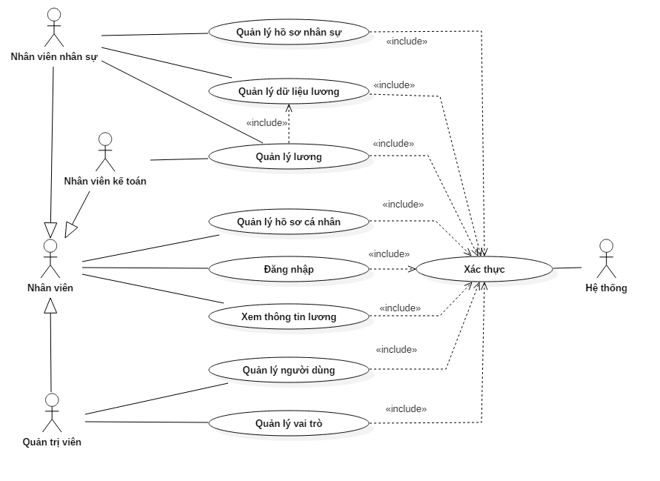

Hình . Biểu đồ ca sử dụng tổng quát

Các ca sử dụng chính trong hệ thống được mô tả khái quát trong bảng 3-2:

|  |  |  |
| --- | --- | --- |
| **Tên ca sử dụng** | **Tác nhân** | **Ý nghĩa** |
| Đăng nhập | Nhân viên | Chức năng xác thực và cấp quyền cho người dùng. Người dùng là nhân viên thực hiện đăng nhập vào hệ thống sẽ được kiểm tra xác thực và cấp quyền hoạt động tương ứng với công việc, chức vụ: nhân viên, quản trị viên, nhân viên nhân sự. |
| Quản lý hồ sơ cá nhân | Nhân viên | Sau khi đăng nhập, nhân viên có thể xem thông tin hồ sơ cá nhân: sơ yếu lý lịch, thông tin trình độ bằng cấp, quá trình công tác trong công ty. Nhân viên có gửi yêu cầu cập nhật hồ sơ cá nhân, thông tin cập nhật sẽ được xác nhận bởi nhân viên nhân sự. |
| Xem thông tin lương | Nhân viên | Chức năng này cho phép nhân viên kiểm tra thông tin lương cá nhân, quá trình thay đổi lương cá nhân và bảng lương hàng tháng. |
| Quản lý lý người dùng | Quản trị viên | Chức năng này cho phép quản trị viên tạo tài khoản người dùng trong hệ thống cho nhân viên. Mỗi nhân viên trong công ty có một tài khoản duy nhất dựa trên mã nhân viên trong hồ sơ của nhân viên. Mỗi tài khoản sẽ được cấp quyền hoạt động trong hệ thống tương ứng với chức vụ và công việc của nhân viên. |
| Quản lý vai trò | Quản trị viên | Quản trị viên quản lý các quyền hoạt trong hệ thống và phân quyền hoạt động cho tài khoản người dùng là nhân viên tương ứng với chức vụ và công việc của nhân viên. |
| Quản lý hồ sơ nhân sự | Nhân viên nhân sự | Nhân viên nhân sự quản lý hồ sơ nhân sự: sơ yếu lý lịch, trình độ bằng cấp, thông tin gia đình, thông tin chức vụ, quá trình công tác tại công ty. Chịu trách nhiệm thêm hồ sơ nhân viên mới, cập nhật, thay đổi thông tin hồ sơ khi có sai sót hoặc yêu cầu thay đổi. |
| Quản lý dữ liệu lương | Nhân viên nhân sự | Chức năng này cho phép nhân viên nhân sự quản lý các dữ liệu lương: mức lương cơ bản, thang lương, thông tin phụ cấp áp dụng cho nhân viên trong công ty. |
| Quản lý lương | Nhân viên nhân sự, Nhân viên kế toán | Chức năng này cho phép nhân viên nhân sự quản lý, cập nhật thay đổi các thông tin lương, phụ cấp, bảo hiểm của nhân viên.  Nhân viên kế toán chịu trách nhiệm tính toán, lập bảng lương tháng cho nhân viên. |
| Xác thực | Hệ thống | Chức năng thực hiện xác thực kiểm tra quyền người dùng trong hệ thống. |

Bảng . Mô tả các ca sử dụng chính

## Thiết kế chức năng quản trị hệ thống

### Ca sử dụng Quản lý vai trò

#### Phân rã biểu đồ ca sử dụng Quản lý vai trò

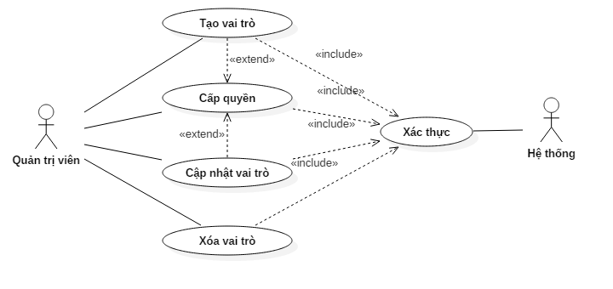

Hình . Biểu đồ phân rã ca sử dụng Quản lý vai trò

Các ca sử dụng phân rã chức năng quản lý vai trò có tác nhân là quản trị viên được mô tả trong bảng dưới:

|  |  |
| --- | --- |
| **Ca sử dụng** | **Ý nghĩa** |
| Tạo vai trò | Chức năng thực tạo một vai trò mới |
| Cấp quyền | Chức năng cho phép cấp quyền hoặc hủy quyền đã cấp trước đó của vai trò |
| Cập nhật vai trò | Chức năng cho phép chỉnh sửa thông tin vai trò và cấp quyền cho vai trò |
| Xóa vai trò | Xóa vai trò và các thông tin cấp quyền của vai trò đó |

Bảng . Mô tả ca sử dụng phân rã chức năng Quản lý vai trò

#### Đặc tả ca sử dụng Tạo vai trò

|  |  |
| --- | --- |
| Ca sử dụng *Tạo vai trò* | |
| Ý nghĩa | Chức năng cho phép tạo mới vai trò (role) được cấp phát một tập các quyền |
| Tác nhân | Quản trị viên |
| Điều kiện | Đã đăng nhập với vị trí quản trị viên |
| Luồng chính | * Quản trị viên chọn chức năng tạo vai trò * Hiển thị giao diện tạo mới vai trò * Quản trị viên nhập thông tin vai trò cần tạo và chọn các quyền được cấp phát cho role này * Chọn lưu thông tin vai trò * Hiển thị vai trò sau khi tạo |
| Luồng phụ | * Thông báo không có quyền xem khi có lỗi xác thực hoặc người dùng không có quyền tạo vai trò |

Bảng . Đặc tả ca sử dụng Tạo vai trò

* Biểu đồ lớp lĩnh vực tham gia ca sử dụng Tạo vai trò

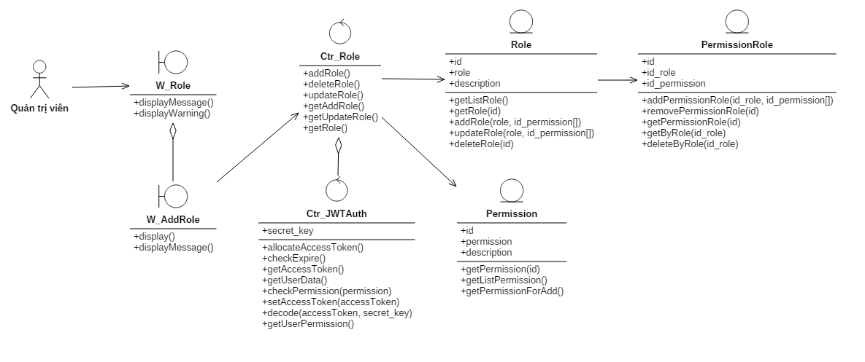

Hình . Biểu đồ lớp lính vực tham gia ca sử dụng Tạo vai trò

* Biểu đồ trình tự Tạo vai trò

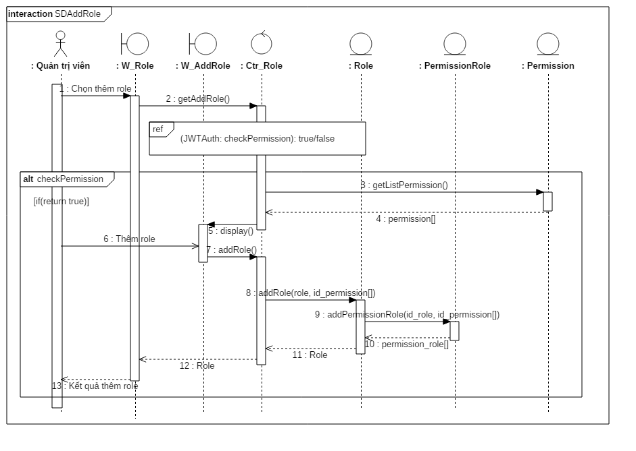

Hình . Biểu đồ trình tự chức năng Tạo vai trò

#### Đặc tả ca sử dụng Cập nhật vai trò

* Đặc tả ca sử dụng Cập nhật vai trò

|  |  |
| --- | --- |
| Ca sử dụng *Cập nhật vai trò* | |
| Ý nghĩa | Chức năng cho phép thay đổi thông tin mô tả vai trò, cấp thêm quyền hoặc hủy quyền đã cấp phát cho vai trò |
| Tác nhân | Quản trị viên |
| Điều kiện | Đã đăng nhập với vị trí quản trị viên và đang xem thông tin vai trò |
| Luồng chính | * Nhân viên kế toán chọn chức năng cập nhật sau khi xem chi tiết vai trò * Hiển thị thông tin vai trò * Nếu nhân viên chọn thêm quyền cho role   + Hiển thị danh sách các quyền không thuộc role   + Quản trị viên chọn các quyền cấp phát thêm cho role * Nhân viên có thể chọn hủy các vai trò đã được cấp phát cho role * Chọn lưu thông tin cập nhật * Hiển thị thông tin sau cập nhật |
| Luồng phụ | * Thông báo không có quyền xem khi có lỗi xác thực hoặc người dùng không có quyền cập nhật |

Bảng . Đặc tả ca sử dụng Cập nhật vai trò

* Biểu đồ lớp lĩnh vực tham gia ca sử dụng Cập nhật vai trò

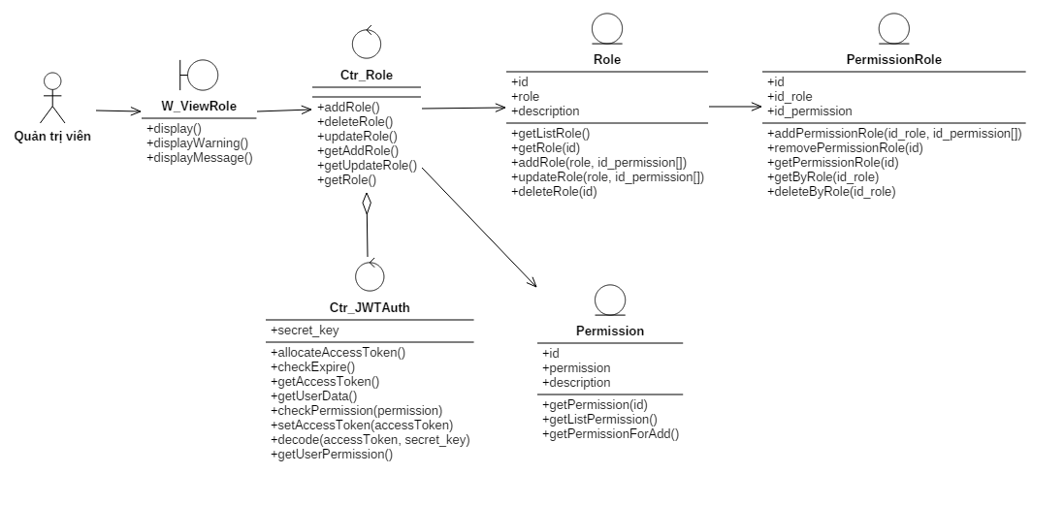

Hình . Biểu đồ lớp lĩnh vực tham gia ca sử dụng Cập nhật vai trò

* Biểu đồ trình tự cập nhật vai trò

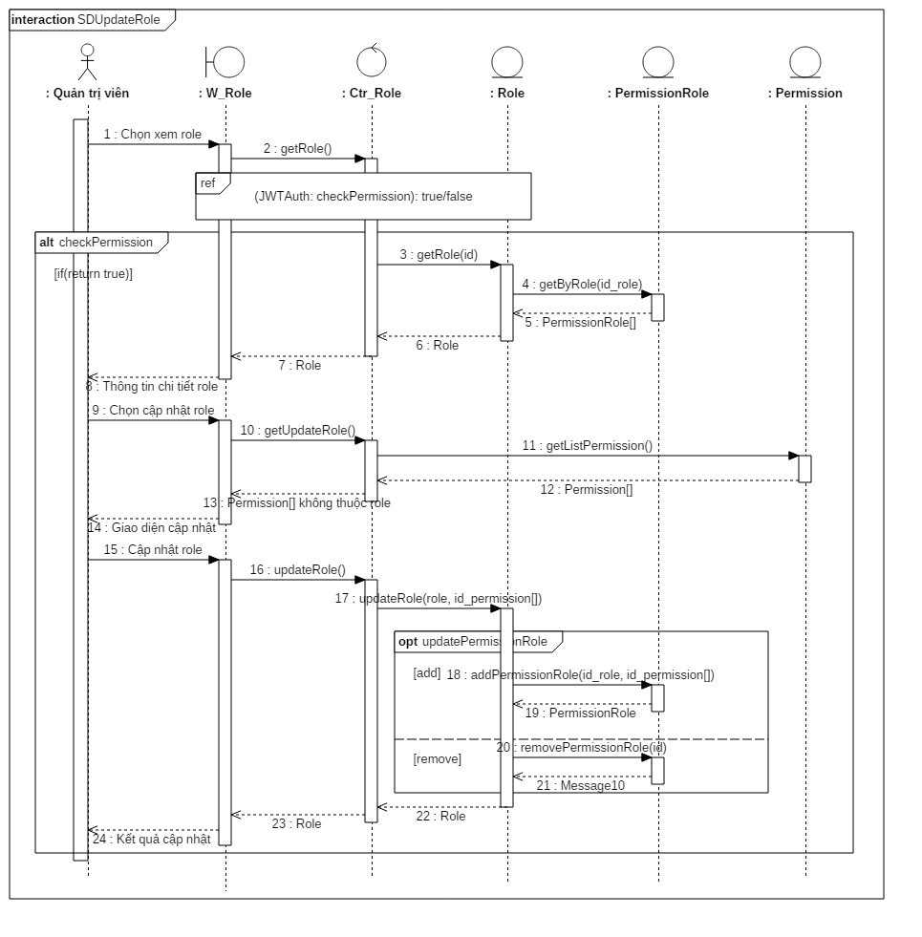

Hình . Biểu đồ trình cập nhật vai trò

### Chức năng Quản lý người dùng

#### Phân rã biểu đồ ca sử dụng Quản lý người dùng

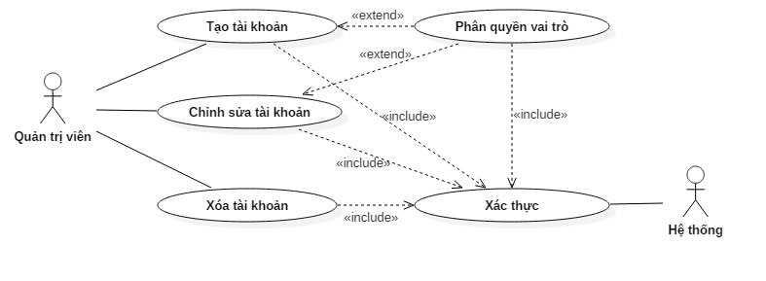

Hình . Phân rã ca sử dụng Quản lý người dùng

#### Đặc tả ca sử dụng Tạo tài khoản

* Đặc tả ca sử dụng Tạo tài khoản

|  |  |
| --- | --- |
| Ca sử dụng *Tạo tài khoản* | |
| Ý nghĩa | Chức năng tạo tài khoản người dùng |
| Tác nhân | Quản trị viên |
| Điều kiện | Đã đăng nhập với vị trí quản trị viên |
| Luồng chính | * Chọn thêm tài khoản người dùng * Nhập thông tin tài khoản và chọn lưu * Hiển thị thông tin tài khoản vừa tạo |
| Luồng phụ | * Thông báo không có quyền xem khi có lỗi xác thực hoặc người dùng không có quyền tạo * Thông báo lỗi nếu không tìm thấy mã nhân viên tương ứng tài khoản cần tạo |

Bảng . Đặc tả ca sử dụng Tạo tài khoản

* Biểu đồ lớp lĩnh vực tham gia ca sử dụng Tạo tài khoản

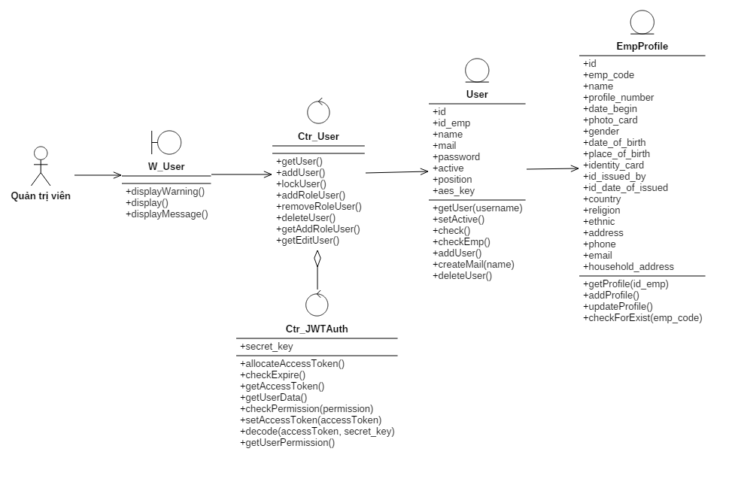

Hình . Biểu đồ lớp lĩnh vực tham gia ca sử dụng Quản lý người dùng

* Biểu đồ trình tự tạo tài khoản người dùng

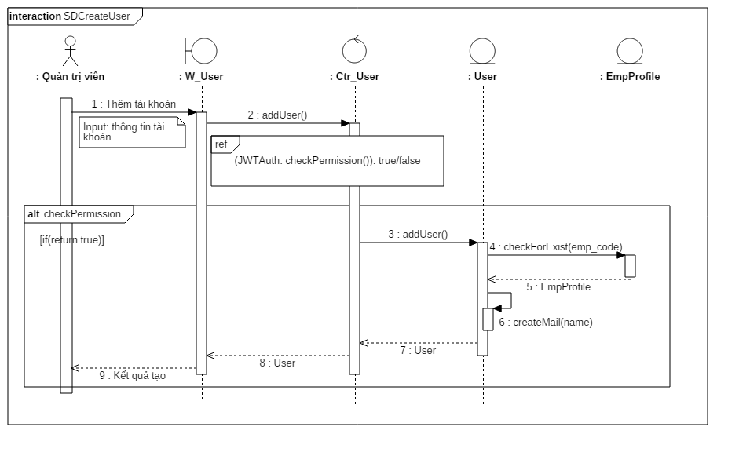

Hình . Biểu đồ trình tự tạo tài khoản người dùng

#### Đặc tả ca sử dụng Chỉnh sửa tài khoản

* Đặc tả ca sử dụng Chỉnh sửa vai trò

|  |  |
| --- | --- |
| Ý nghĩa | Chức năng cho phép thay đổi thông tin người dùng, cấp vai trò mới hoặc hủy vai trò đã cấp cho người dùng |
| Tác nhân | Quản trị viên |
| Điều kiện | Đã đăng nhập với vị trí quản trị viên và xem chi tiết người dùng |
| Luồng chính | Thêm vai trò   * Chọn thêm vai trò * Hiển thị danh sách các vai trò có thể thêm cho tài khoản * Quản trị viên chọn các vai trò cần thêm thêm và lưu * Hiển thị chi tiết tài khoản sau chỉnh sửa   Hủy vai trò   * Chọn hủy vai trò đã cấp trước đó cho tài khoản * Hiển thị thông báo yêu cầu xác nhận hủy * Quản trị viên chọn xác nhận hủy * Thông báo kết quả hủy, hiển thị chi tiết tài khoản sau chỉnh sửa |
| Luồng phụ | * Thông báo không có quyền xem khi có lỗi xác thực hoặc người dùng không có quyền chỉnh sửa |

Bảng . Đặc tả ca sử dụng Chỉnh sửa tài khoản

* Biểu đồ lớp lĩnh vực tham gia ca sử dụng Chỉnh sửa tài khoản

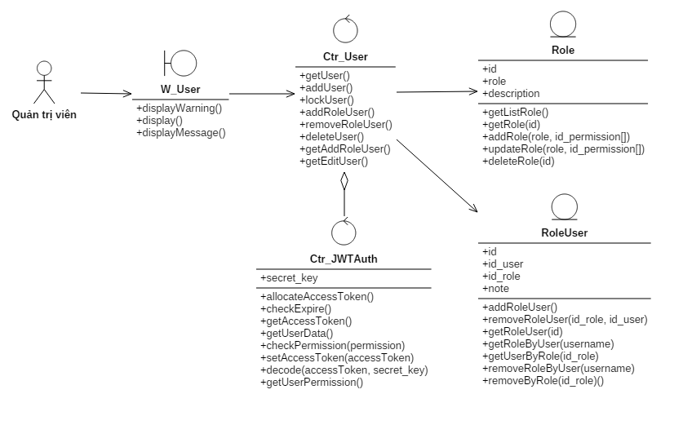

Hình . Biểu đồ lớp lĩnh vực tham gia ca sử dụng Chỉnh sửa tài khoản

* Biểu đồ trình tự Chỉnh sửa tài khoản

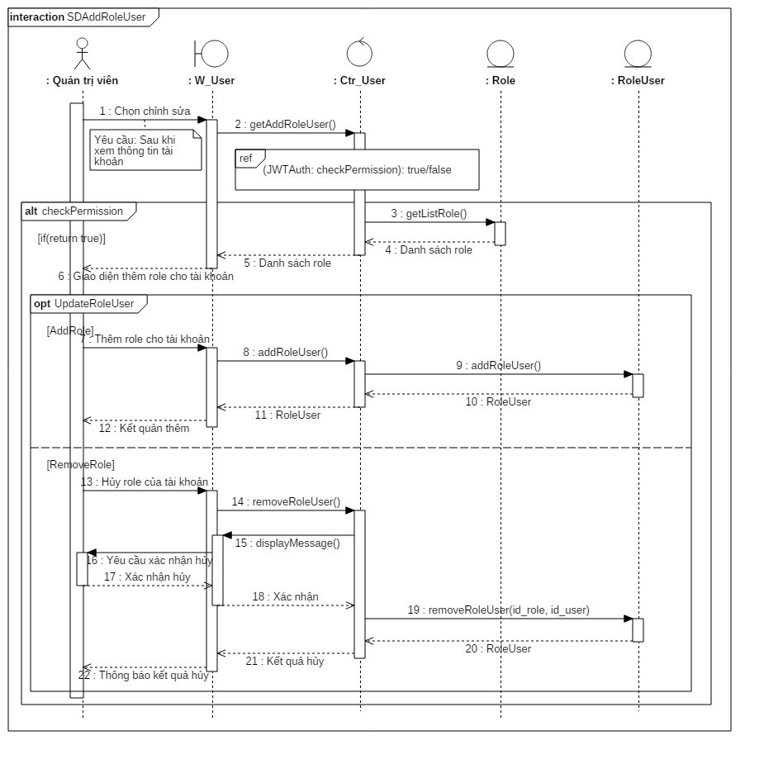

Hình . Biểu đồ trình tự thêm role cho người dùng

## Thiết kế chức năng chung cho nhân viên

### Chức năng Đăng nhập

|  |  |
| --- | --- |
| Ca sử dụng *Đăng nhập* | |
| Ý nghĩa | Chức năng đăng nhập vào hệ thống |
| Tác nhân | Nhân viên |
| Điều kiện | Không |
| Luồng chính | * Người dùng chọn chức năng đăng nhập * Hiển thị giao diện đăng nhập * Người dùng nhập thông tin đăng nhập * Thông báo đăng nhập thành công và chuyển đến trang chủ |
| Luồng phụ | * Nếu thông tin đăng nhập không hợp lệ, thông báo đăng nhập thất bại, yêu cầu nhập lại |

Bảng . Đặc tả ca sử dụng Đăng nhập

* Biểu đồ lớp lĩnh vực tham gia ca sử dụng Đăng nhập

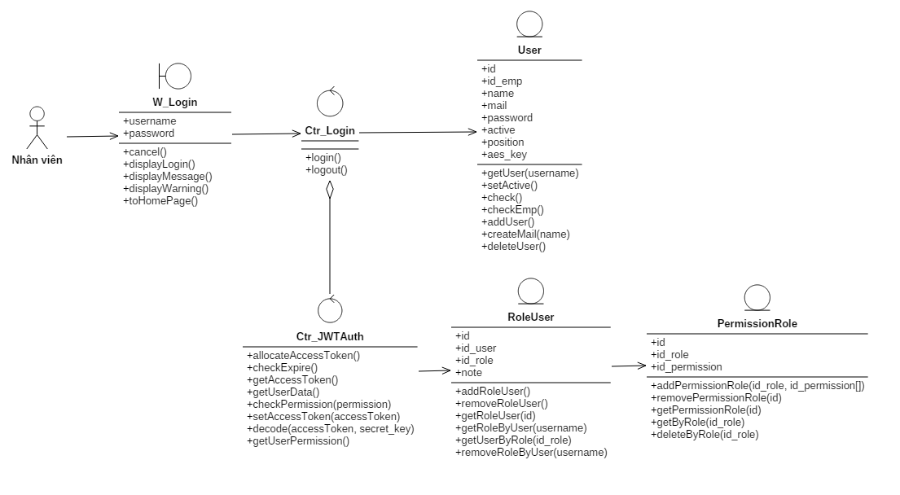

Hình . Biểu đồ lớp lĩnh vực tham gia ca sử dụng Đăng nhập

* Biểu đồ trình tự đăng nhập

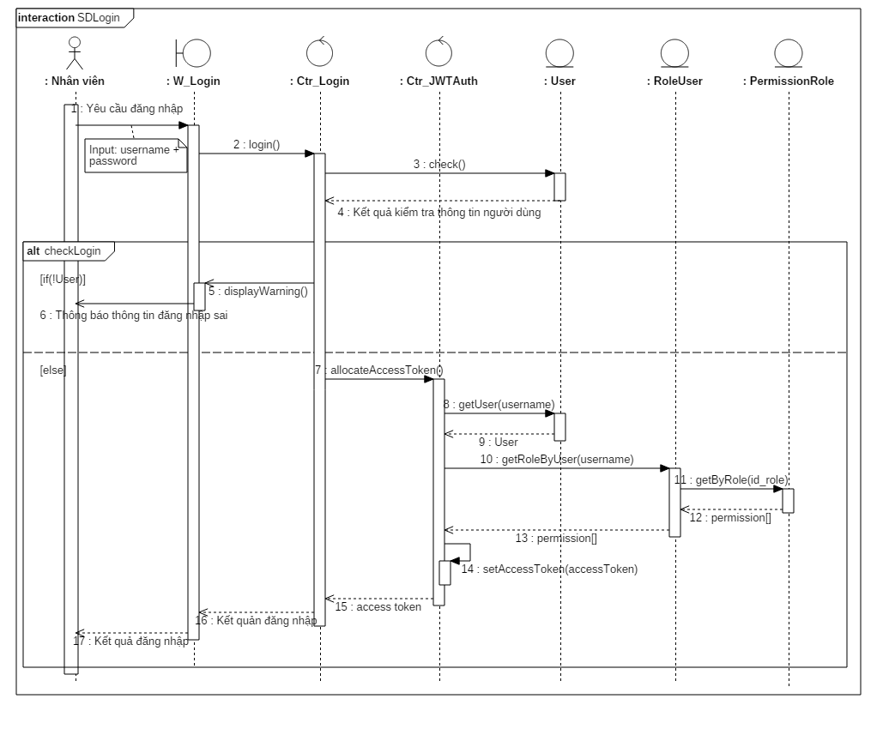

Hình . Biểu đồ trình tự đăng nhập

### Chức năng Quản lý hồ sơ cá nhân

#### Phân rã ca sử dụng Quản lý hồ sơ cá nhân

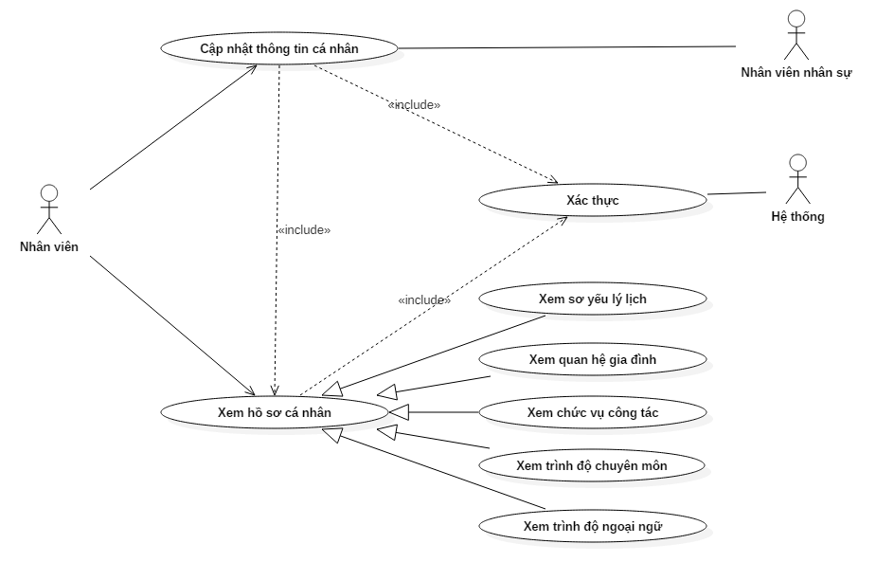

Hình . Biểu đồ phân rã ca sử dụng Quản lý hồ sơ cá nhân

Mô tả các ca sử dụng trong Quản lý hồ sơ nhân sự:

|  |  |  |
| --- | --- | --- |
| **Ca sử dụng** | **Tác nhân** | **Ý nghĩa** |
| Xem hồ sơ cá nhân | Nhân viên | Chức năng cho phép nhân viên xem thông tin cá nhân như sơ yếu lý lịch, thông tin thành viên gia đình, chức vụ công tác, trình độ chuyên môn, trình độ ngoại ngữ… |
| Cập nhật thông tin cá nhân | Nhân viên, Nhân viên nhân sự | Chức năng cho phép nhân viên gửi yêu cầu cập nhật thông tin hồ sơ cá nhân khi có sự thay đổi thông tin. Yêu cầu này sẽ được xác nhận bởi nhân viên nhân sự. Nếu nhân viên nhân sự chấp nhận yêu cầu thì cập nhật mới thành công. |

Bảng . Mô tả ca sử dụng phân rã Quản lý hồ sơ cá nhân

#### Đặc tả ca sử dụng Xem hồ sơ cá nhân

* Đặc tả ca sử dụng Xem hồ sơ cá nhân

|  |  |
| --- | --- |
| Ca sử dụng *Xem hồ sơ cá nhân* | |
| Ý nghĩa | Chức năng xem hồ sơ cá nhân |
| Tác nhân | Nhân viên |
| Điều kiện | Đã đăng nhập |
| Luồng chính | * Người dùng chọn chức năng xem thông tin cá nhân * Hiển thị thông tin hồ sơ cá nhân |
| Luồng phụ | * Thông báo không có quyền xem khi có lỗi xác thực |

Bảng . Đặc tả ca sử dụng Xem hồ sơ cá nhân

* Biểu đồ lớp lĩnh vực tham gia ca sử dụng Xem hồ sơ cá nhân

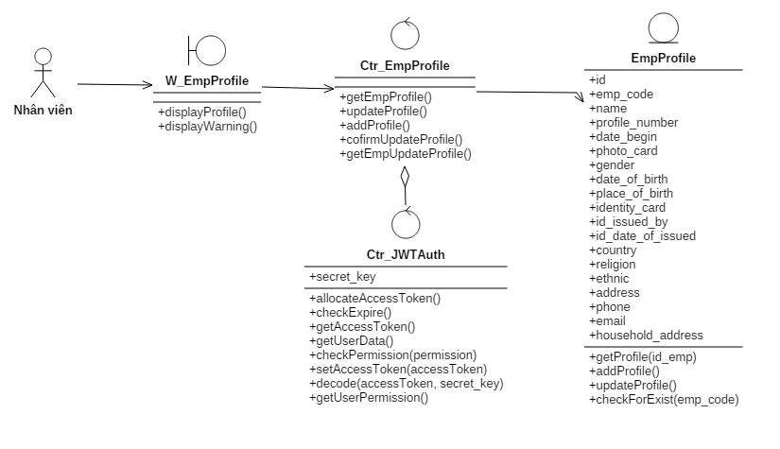

Hình . Biểu đồ lớp lĩnh vực tham gia ca sử dụng Xem hồ sơ cá nhân

* Biểu đồ trình tự xem hồ sơ cá nhân

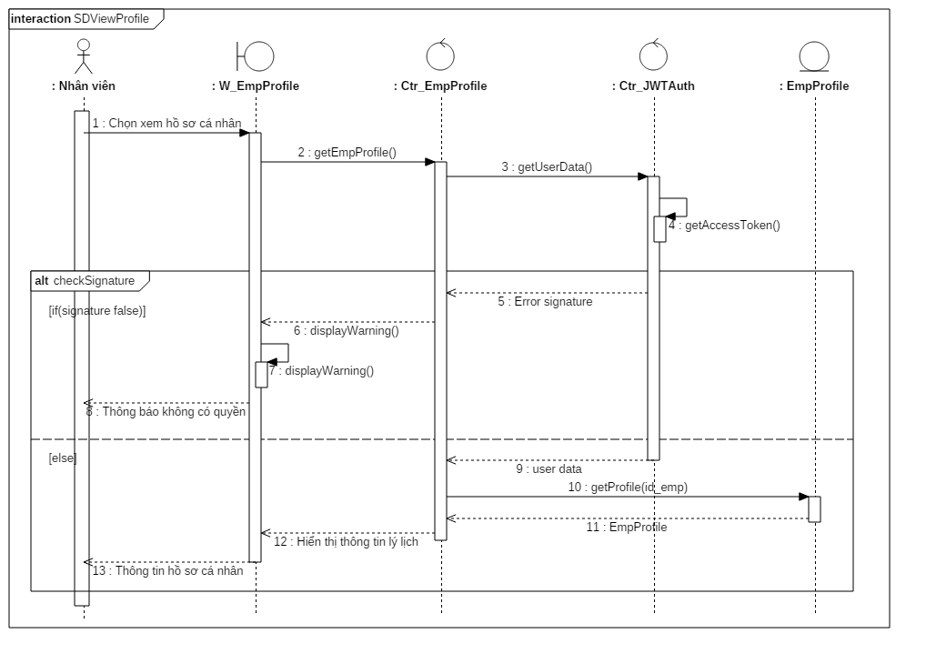

Hình . Biểu đồ trình tự xem sơ hồ sơ cá nhân

#### Đặc tả ca sử dụng Cập nhật hồ sơ cá nhân

* Đặc tả ca sử dụng Cập nhật hồ sơ cá nhân

|  |  |
| --- | --- |
| Ca sử dụng *Cập nhật hồ sơ cá nhân* | |
| Ý nghĩa | Nhân viên gửi yêu cầu cập nhật, thay đổi hồ sơ cá nhân |
| Tác nhân | Nhân viên |
| Điều kiện | Đã đăng nhập và thực hiện xem hồ sơ cá nhân |
| Luồng chính | * Người dùng chọn chức năng cập nhật hồ sơ cá nhân sau khi xem hồ sơ cá nhân * Hiển thị giao diện cập nhật hồ sơ cá nhân với thông tin cũ * Người dùng nhập thông tin thay đổi * Người dùng chọn gửi yêu cầu |
| Luồng phụ | * Thông báo không có quyền xem khi có lỗi xác thực hoặc người dùng không có quyền cập nhật |

Bảng . Đặc tả ca sử dụng Cập nhật hồ sơ cá nhân

#### Biểu đồ hoạt động quá trình cập nhật hồ sơ

Hoạt động cập nhật hồ sơ cá nhân có sự tham gia của cả nhân viên và nhân viên nhân sự. Nhân viên gửi yêu cầu cập nhật hồ sơ, nhân viên nhân sự xác nhận thông tin cập nhật thì quá trình cập nhật hồ sơ mới hoàn tất. Dưới đây là biểu đồ hoạt động quá trình cập nhật hồ sơ:

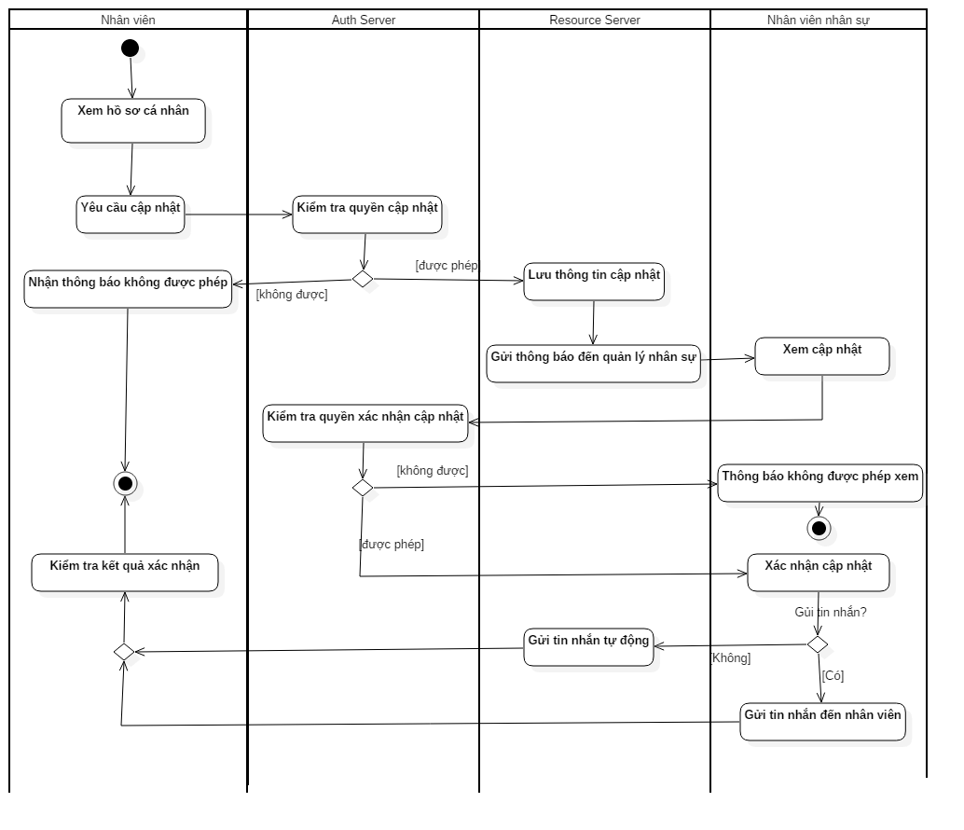

Hình . Biểu đồ hoạt động cập nhật hồ sơ cá nhân

Tóm tắt hoạt động cập nhật hồ sơ cá nhân:

* Bước 1: Nhân viên xem hồ sơ cá nhân
* Bước 2: Nhân viên gửi yêu cầu cập nhật
* Bước 3: Server xác thực và kiểm tra quyền gửi yêu cầu cập nhật
* Bước 4: Nếu người dùng không có quyền, gửi thông báo không được phép
* Bước 5: Nếu được phép, server lưu thông tin yêu cầu cập nhật
* Bước 6: Sau khi thông tin yêu cầu cập nhật được lưu, thông báo về yêu cầu cập nhật được gửi đến nhân viên nhân sự.
* Bước 8: Khi nhân viên nhân sự chọn xem thông tin yêu cầu cập nhật, server xác thực kiểm tra quyền xác nhận cập nhật của nhân viên nhân sự
* Bước 9: Gửi thông báo không được phép xác nhận nếu không có quyền
* Bước 10: Nếu có quyền, hiển thị thông tin trước thay đổi và thông tin yêu cầu thay đổi. Nếu chấp nhận yêu cầu, thông tin trong yêu cầu thay đổi sẽ được lưu vào hồ sơ nhân viên trong cơ sở dữ liệu. Trong trường hợp cần xác minh lại thông tin cập nhật, nhân viên nhân sự xếp yêu cầu vào chờ duyệt và tin nhắn yêu cầu cung cấp tài liệu chứng thực thông tin thay đổi đến nhân viên. Nếu từ chối, yêu cầu cập nhật sẽ bị xóa.
* Biểu đồ lớp lĩnh vực tham gia ca sử dụng Cập nhật hồ sơ cá nhân

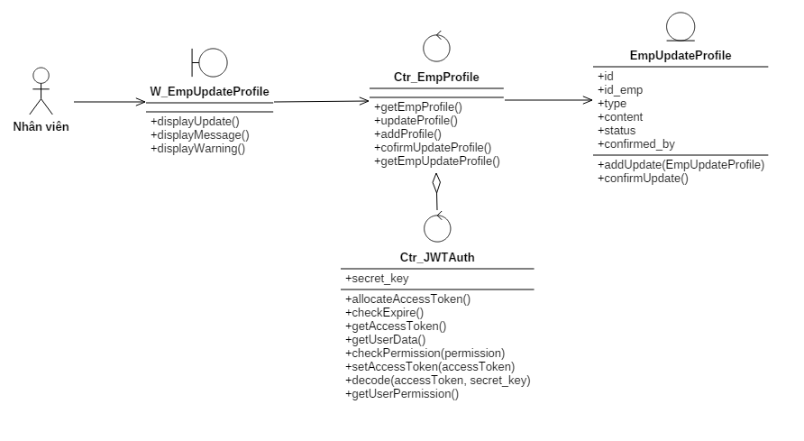

Hình . Biểu đồ lớp lĩnh vực tham gia ca sử dụng Cập nhật hồ sơ cá nhân

* Biểu đồ trình tự cập nhật hồ sơ cá nhân

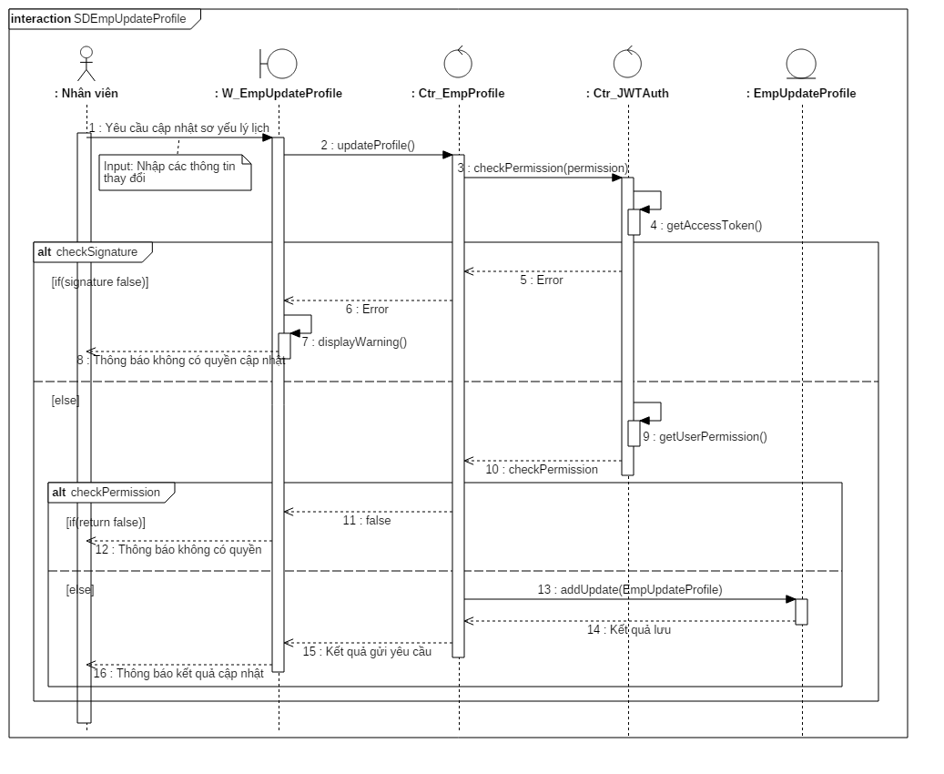

Hình . Biểu đồ trình tự cập nhật hồ sơ cá nhân

### Chức năng Xem thông tin lương

#### Mô hình hóa tương tác ca sử dụng Xem thông tin lương

* Đặc tả ca sử dụng Xem thông tin lương

|  |  |
| --- | --- |
| Ca sử dụng *Xem thông tin lương* | |
| Ý nghĩa | Chức năng cho phép nhan viên xem thông tin lương, phụ cấp bảo hiểm cá nhân và bảng lương hàng tháng |
| Tác nhân | Nhân viên |
| Điều kiện | Đã đăng nhập |
| Luồng chính | Xem thông tin lương:   * Chọn chức năng xem thông tin lương * Hiển thị giao diện thông tin lương   Xem bảng lương   * Chọn chức năng xem bảng lương * Hiển thị bảng lương tháng hiện tại nếu có |
| Luồng phụ | * Thông báo không có quyền xem khi có lỗi xác thực |

Bảng . Đặc tả ca sử dụng Xem thông tin lương

* Biểu đồ lớp lĩnh vực tham gia cả sử dụng Xem thông tin lương

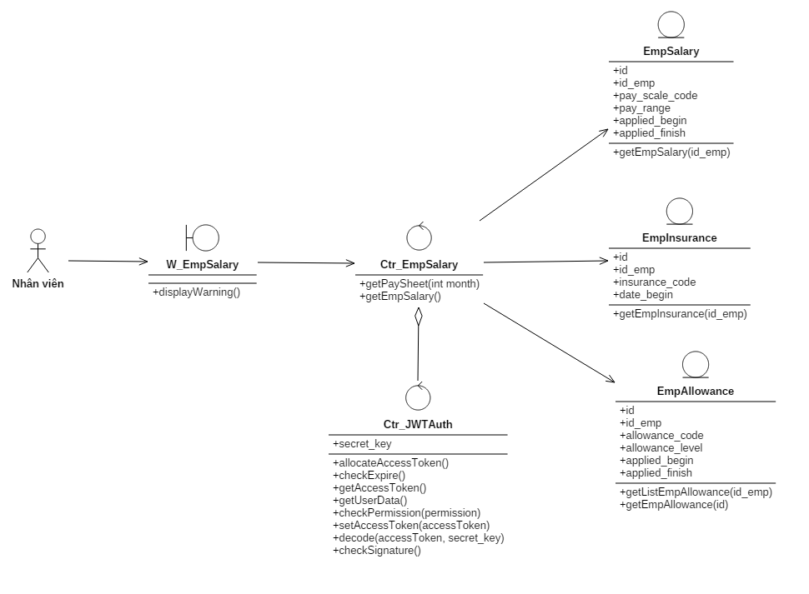

Hình . Biểu đồ lớp lĩnh vực tham gia ca sử dụng Xem thông tin lương

Hình 3.15 và hình 3.16 dưới đây mô tả trình tự xem thông tin lương và xem bảng lương cá nhân trong ca sử dụng Xem thông tin lương.

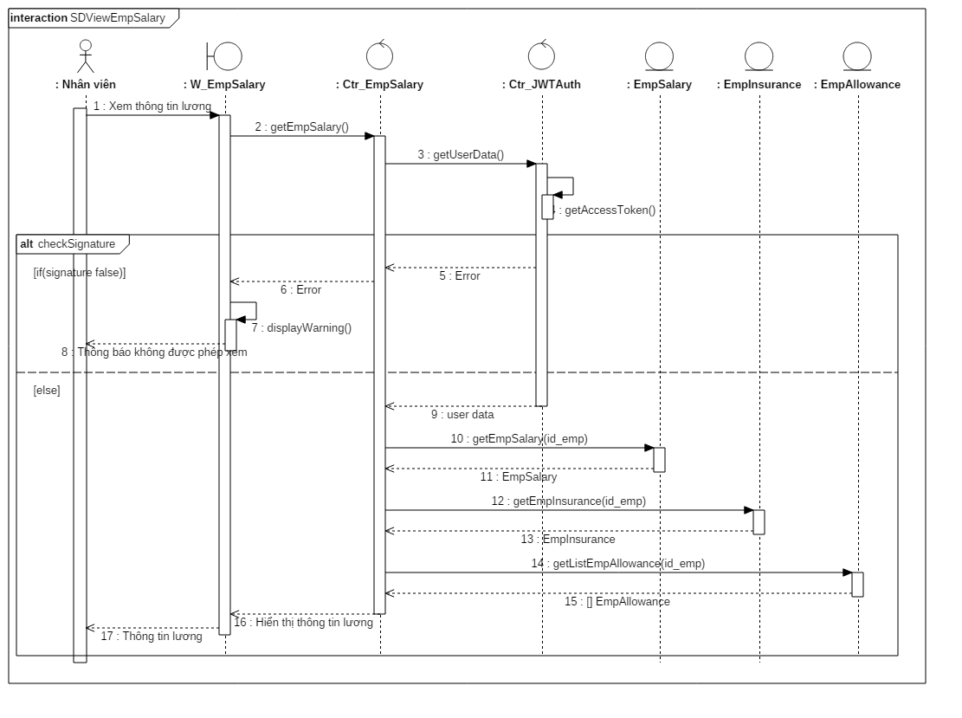

Hình . Biểu đồ trình tự xem thông tin lương

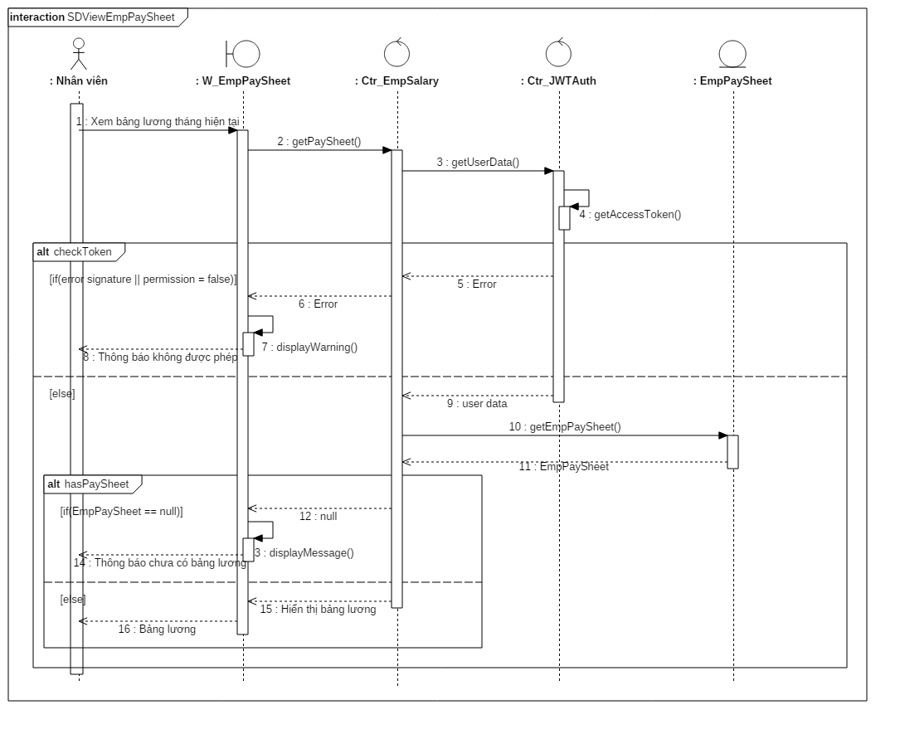

Hình . Biểu đồ trình tự xem bảng lương

## Thiết kế chức năng quản lý hồ sơ nhân sự

### Phân rã biểu đồ ca sử dụng Quản lý hồ sơ nhân sự

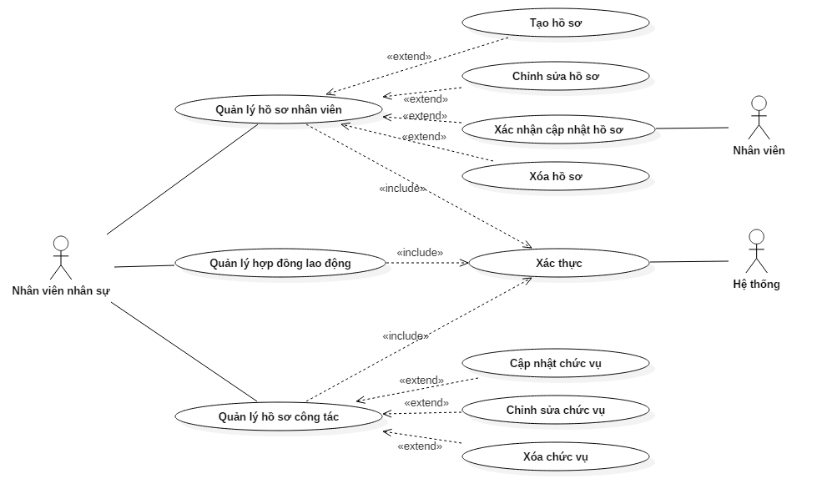

Hình . Biểu đồ phân rã ca sử dụng Quản lý hồ sơ nhân sự

Mô tả các ca sử dụng phân rã chức năng Quản lý hồ sơ cá nhân:

|  |  |  |
| --- | --- | --- |
| **Ca sử dụng** | **Tác nhân** | **Ý nghĩa** |
| Quản lý hồ sơ nhân viên | Nhân viên nhân sự | Chức năng cho phép quản lý sơ yếu lý lịch, thông tin thành viên gia đình, trình độ chuyên môn, ngoại ngữ của nhân viên |
| Tạo hồ sơ | Nhân viên nhân sự | Nhân viên nhân sự sử dụng chức năng này thực hiện tạo hồ sơ mới khi có nhân viên mới được tuyển dụng vào công ty |
| Chỉnh sửa hồ sơ | Nhân viên nhân sự | Chức năng cho nhân viên nhân sự thực hiện chỉnh sửa, thay đổi thông tin hồ sơ nhân viên |
| Xác nhận cập nhật hồ sơ | Nhân viên nhân sự, Nhân viên | Chức năng cho phép nhân viên nhân sự xác nhận yêu cầu cập nhật hồ sơ gửi từ nhân viên. |
| Xóa hồ sơ | Nhân viên nhân sự | Chức năng cho phép xóa hồ sơ nhân viên |
| Quản lý hợp đồng lao động | Nhân viên nhân sự | Chức năng quản lý, theo dõi hợp đồng lao động |
| Quản lý hồ sơ công tác | Nhân viên nhân sự | Chức năng thực hiện quản lý hồ sơ, thông tin chức vụ công tác của nhân viên |
| Cập nhật chức vụ | Nhân viên nhân sự | Chức năng cho phép nhân viên nhân sự cập nhật thông tin công tác mới cho nhân viên trong các trường hợp nhân viên đảm nhiểm công việc, chức vụ mới, thuyên chuyển công tác. |
| Chỉnh sửa chức vụ | Nhân viên nhân sự | Chức năng thực hiển chỉnh sửa thông tin công tác, chức vụ của nhân viên khi có sai sót |
| Xóa chức vụ | Nhân viên nhân sự | Chức năng thực hiện xóa thông tin chức vụ công tác của nhân viên |

Bảng . Mô tả ca sử dụng phân rã chức năng Quản lý hồ sơ nhân sự

### Đặc tả ca sử dụng Tạo hồ sơ

* Đặc tả ca sử dụng Tạo hồ sơ

|  |  |
| --- | --- |
| Ca sử dụng *Tạo hồ sơ* | |
| Ý nghĩa | Chức năng cho phép tạo hồ sơ cho nhân viên khi có nhân viên được tuyển dụng |
| Tác nhân | Nhân viên viên nhân sự |
| Điều kiện | Đã đăng nhập với vị trí Nhân viên nhân sự |
| Luồng chính | * Nhân viên nhân sự chọn chức năng tạo hồ sơ * Hiển thị giao diện tạo hồ sơ với mã nhân viên mới được tạo * Nhập thông tin cho hồ sơ nhân viên * Chọn lưu hồ sơ |
| Luồng phụ | * Thông báo không có quyền xem khi có lỗi xác thực hoặc người dùng không có quyền tạo hồ sơ |

Bảng . Đặc tả ca sử dụng Tạo hồ sơ

* Biểu đồ lớp lĩnh vực tham gia ca sử dụng Tạo hồ sơ

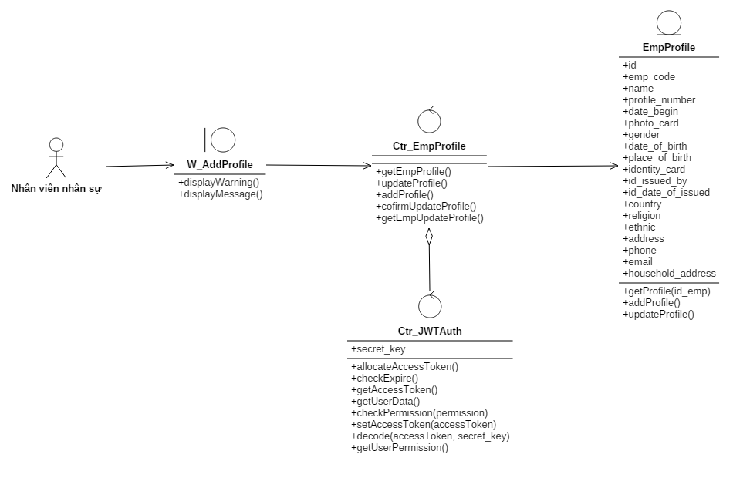

Hình . Biểu đồ lớp lĩnh vực tham gia ca sử dụng Tạo hồ sơ

* Biểu đồ trình tự tạo hồ sơ

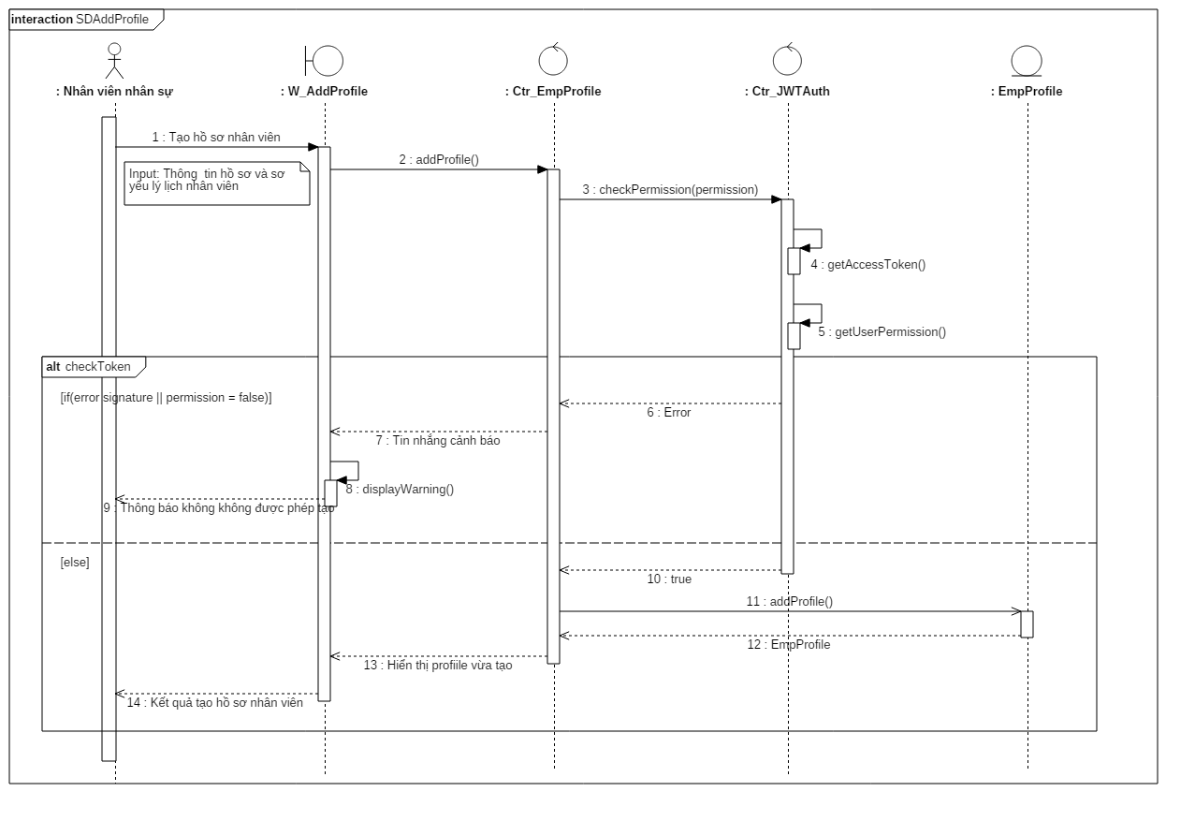

Hình . Biểu đồ trình tự tạo hồ sơ

### Đặc tả ca sử dụng Xác nhận cập nhật hồ sơ

* Đặc tả ca sử dụng Xác nhận cập nhật hồ sơ

|  |  |
| --- | --- |
| Ca sử dụng *Xác nhận cập nhật hồ sơ* | |
| Ý nghĩa | Chức năng này cho phép nhân viên nhân sự kiểm tra yêu cầu cập nhật hồ sơ được gửi từ phía nhân viên và xác nhận yêu cầu có được lưu thay đổi hay không. |
| Tác nhân | Nhân viên nhân sự |
| Điều kiện | Đã đăng nhập với vị trí nhân viên nhân sự |
| Luồng chính | * Nhân viên nhân sự xem thông báo yêu cầu cập nhật gửi từ nhân viên * Hiển thị thông tin hồ sơ ban đầu và thông tin nhân viên yêu cầu thay đổi * Xác nhận cập nhật hồ sơ và gửi tin nhắn đến nhân viên đã gửi yêu cầu |
| Luồng phụ | * Thông báo không có quyền xem khi có lỗi xác thực hoặc người dùng không có quyền xác nhận cập nhật |

Bảng . Đặc tả ca sử dụng Xác nhận cập nhật hồ sơ

* Biểu đồ lớp lĩnh vực tham gia ca sử dụng Xác nhận cập nhật hồ sơ

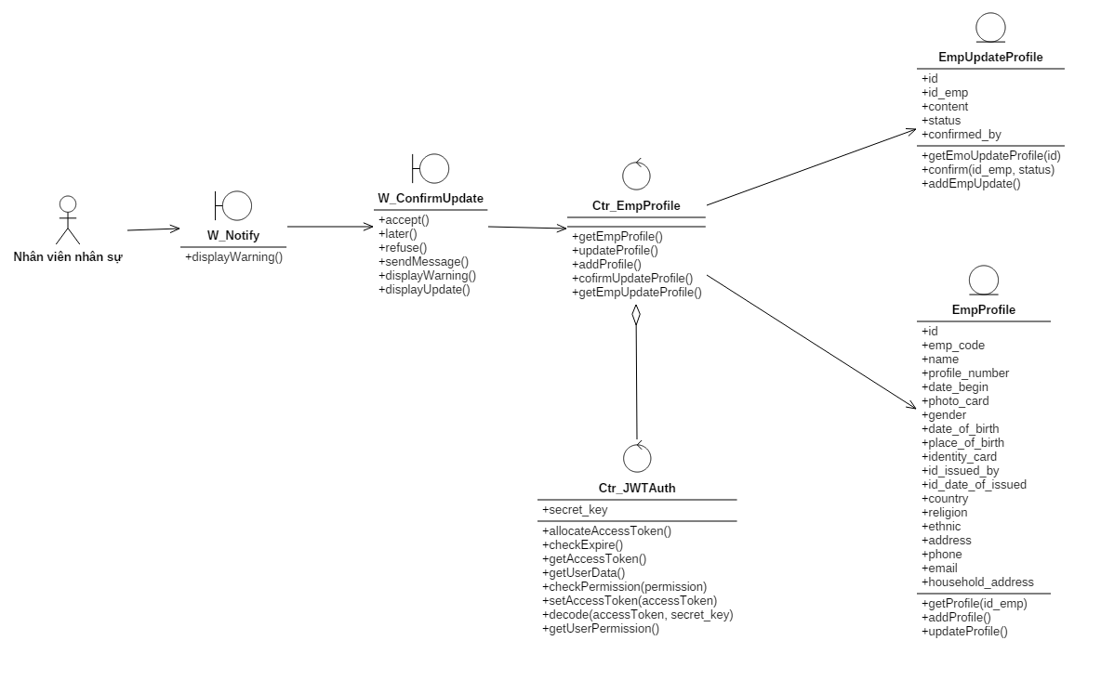

Hình . Biểu đồ lớp lĩnh vực tham gia ca sử dụng Xác nhận cập nhật hồ sơ

* Biểu đồ trình tự xác nhận cập nhật hồ sơ

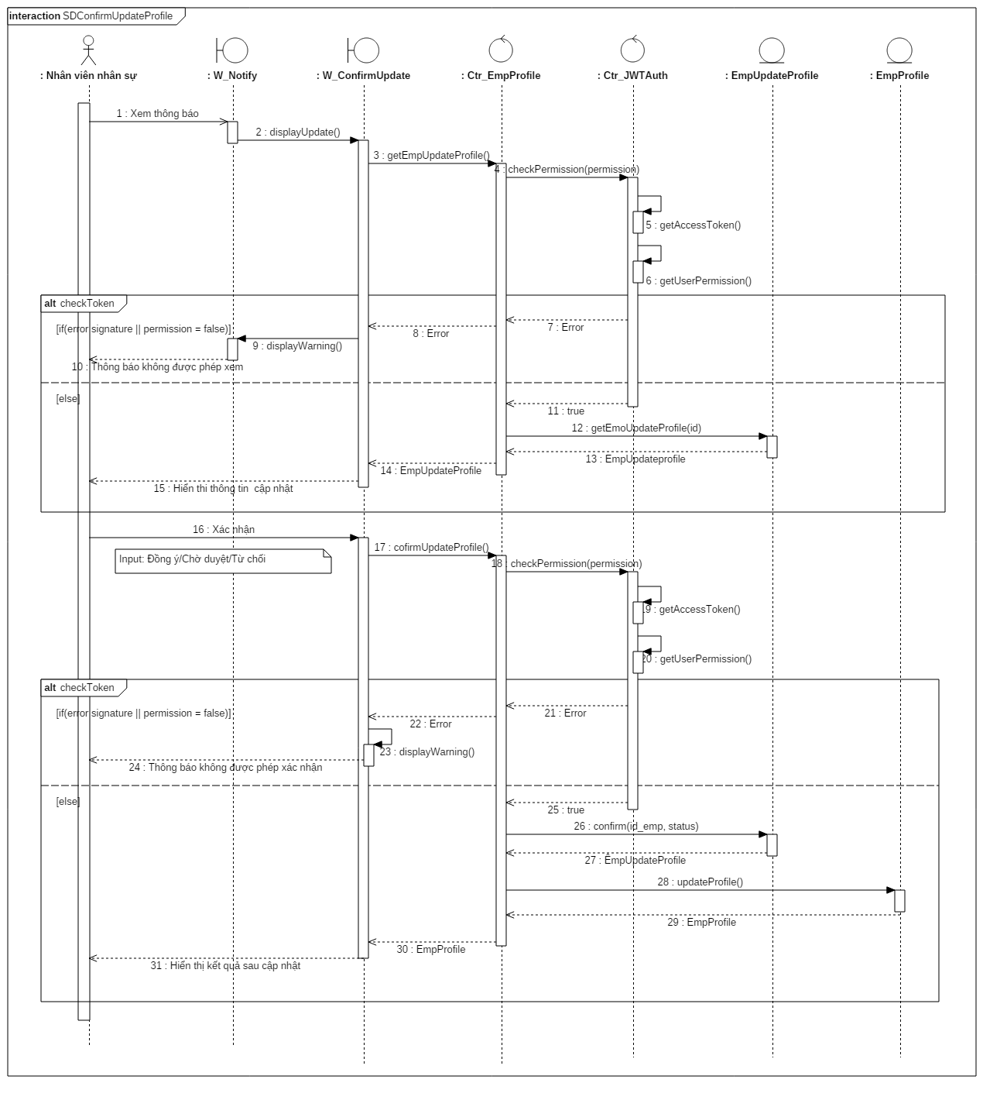

Hình . Biểu đồ trình tự xác nhận cập nhật hồ sơ

## Thiết kế chức năng quản lý lương

### Chức năng Quản lý dữ liệu lương

#### Phân rã biểu đồ ca sử dụng Quản lý dữ liệu lương

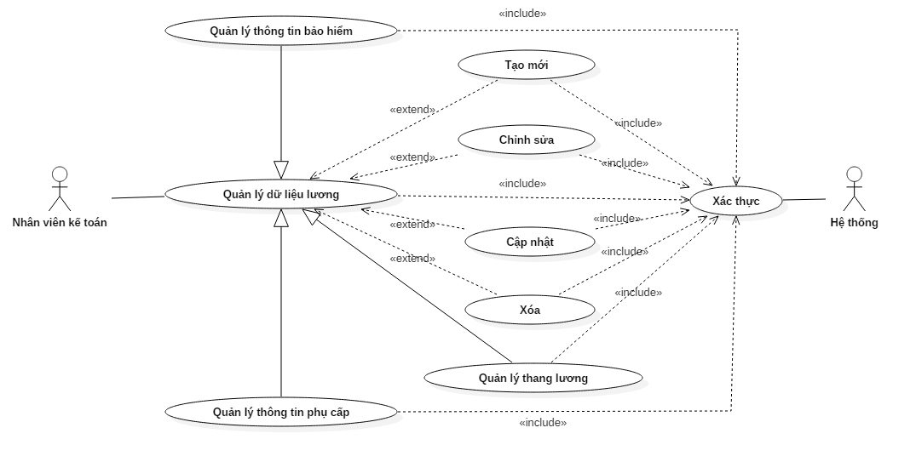

Hình . Biểu đồ phân rã ca sử dụng Quản lý dữ liệu lương

Các ca sử dụng tham gia Quản lý dữ liệu lương có tác nhân là Nhân viên kế toán được mô tả khái quát trong bảng 2.14 dưới đây:

|  |  |
| --- | --- |
| **Ca sử dụng** | **Ý nghĩa** |
| Quản lý dữ liệu lương | Chức năng thực hiện quản lý thang lương, phụ cấp, bảo hiểm áp dụng trong công ty |
| Quản lý thông tin bảo hiểm | Quản lý thông tin bảo hiểm, mức đóng, thời gian áp dụng |
| Quản lý thông tin phụ cấp | Quản lý các loại phụ cấp, mức phụ cấp, thời gian áp dụng |
| Quản lý thang lương | Quản lý thang lương, bậc lương, mức lương áp dụng trong công ty |
| Tạo mới | Chức năng cho phép tạo mới thang lương, phụ cấp |
| Chỉnh sửa | Chỉnh sửa thang lương, thông tin phụ cấp hay thông tin bảo hiểm, mức đóng bảo hiểm khi có sự sai sót |
| Cập nhật | Chức năng cho phép cập nhật thay đổi thang lương, phụ cấp hoặc thông tin mức đóng bảo hiểm khi có mức áp dụng mức mới |
| Xóa | Chức năng cho phép xóa thang lương, phụ cấp |

Bảng . Mô tả ca sử dụng phân rã chức năng Quản lý dữ liệu lương

#### Đặc tả ca sử dụng Tạo mới

* Đặc tả ca sử dụng Tạo mới (đối với thang lương)

|  |  |
| --- | --- |
| Ca sử dụng *Tạo mới* | |
| Ý nghĩa | Nhân viên kế toán (thuộc bộ phận quản lý nhân sự) thực hiện chức tạo mới thang lương |
| Tác nhân | Nhân viên kế toán |
| Điều kiện | Đã đăng nhập với vị trí nhân viên nhân sự |
| Luồng chính | * Nhân viên kế toán chọn chức năng tạo thang lương * Hiển thị giao diện tạo thang lương * Nhập thông tin thang lương cần tạo * Nhân viên kê toán chọn lưu thang lương |
| Luồng phụ | * Thông báo không có quyền xem khi có lỗi xác thực hoặc người dùng không có quyền tạo thang lương |

Bảng . Đặc tả ca sử dụng Tạo mới

* Biểu đồ lớp lĩnh vực tham gia ca sử dụng Tạo mới

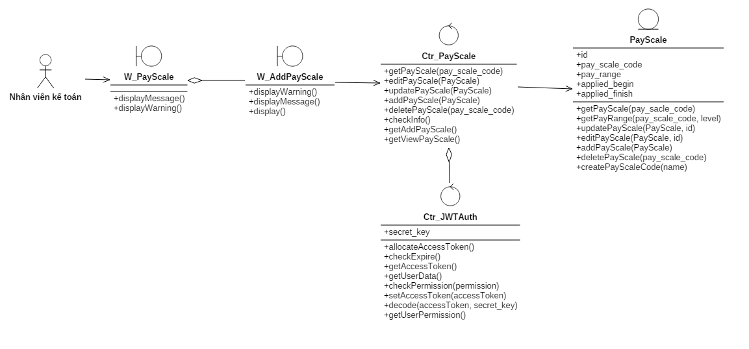

Hình . Biểu đò lớp lĩnh vực tham gia ca sử dụng Tạo mới

* Biểu đồ trình tự tạo thang lương

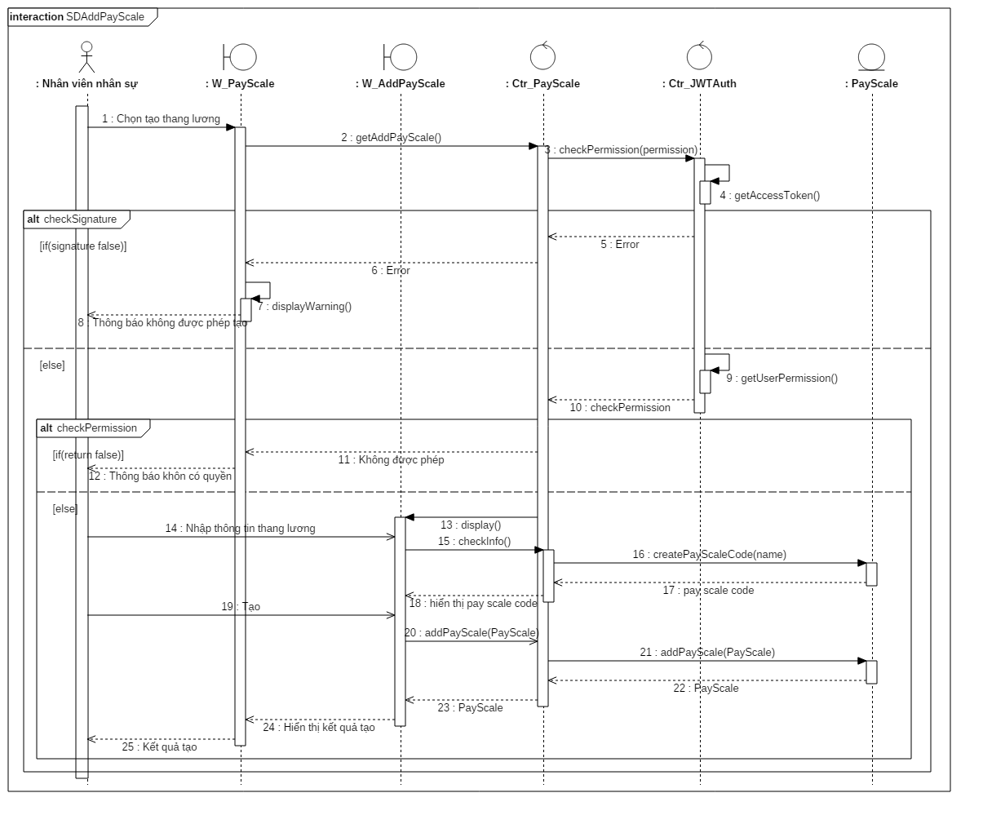

Hình . Biểu đồ trình tự tạo thang lương

#### Đặc tả ca sử dụng Cập nhật thang lương

|  |  |
| --- | --- |
| Ca sử dụng *Cập nhật thang lương* | |
| Ý nghĩa | Nhân viên kế toán cập nhật thay đổi thang lương. Chức năng này được sử dụng khi có sự thay đổi mức áp dụng mới cho thang lương theo quyết định từ công ty. |
| Tác nhân | Nhân viên kế toán |
| Điều kiện | Đã đăng nhập với vị trí nhân viên nhân sự và đang thực hiện xem thang lương |
| Luồng chính | * Người dùng chọn chức năng cập nhật sau khi xem chi tiết thang lương * Hiển thị giao diện cập với thông tin ban đầu * Nhân viên kế toán nhập thông tin cập nhật * Nhân viên kế toán chọn lưu thông tin cập nhật * Hiển thị thông tin thang lương sau cập nhật |
| Luồng phụ | * Thông báo không có quyền xem khi có lỗi xác thực hoặc người dùng không có quyền chỉnh sửa |

Bảng . Đặc tả ca sử dụng Cập nhật thang lương

* Biểu đồ lớp lĩnh vực tham gia ca sử dụng Cập nhật thang lương

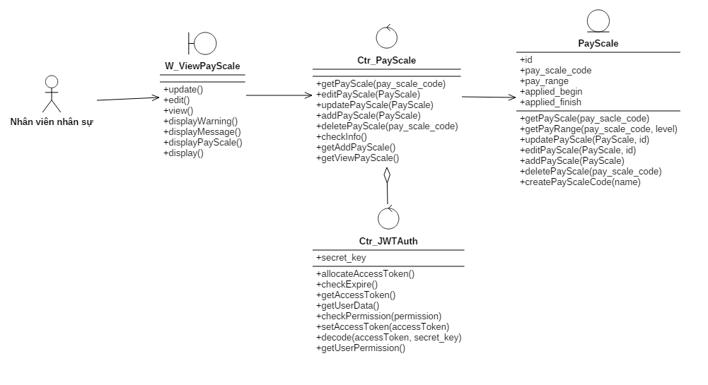

Hình . Biểu đồ lớp lĩnh vực tham gia ca sử dụng Cập nhật thang lương

* Biểu đồ trình tự cập nhật thang lương

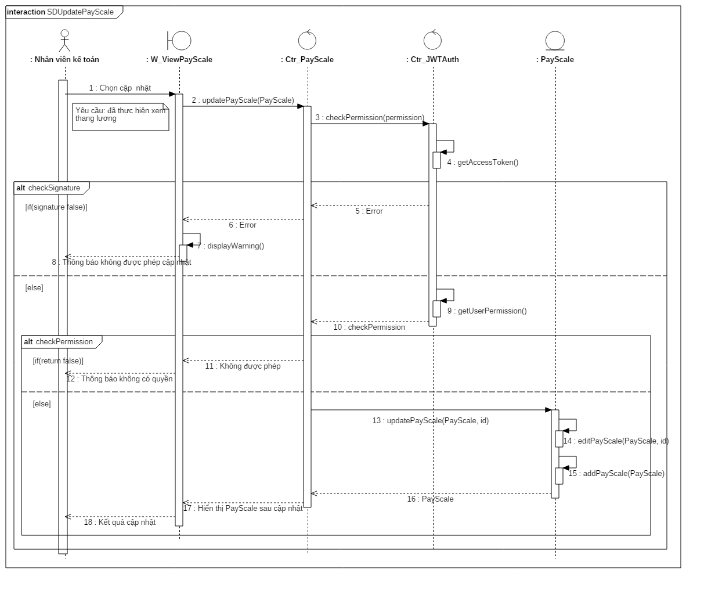

Hình . Biểu đồ trình tự cập nhật thang lương

### Chức năng Quản lý lương

#### Phân rã biểu đồ ca sử dụng Quản lý lương

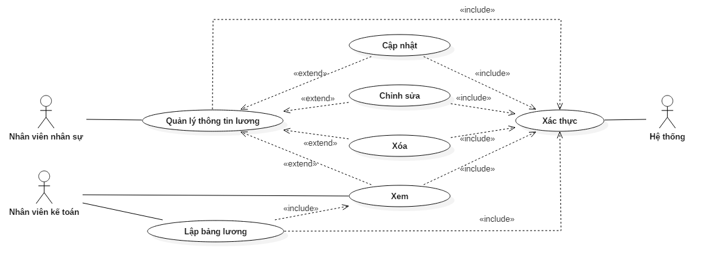

Hình . Biểu đồ phân rã ca sử dụng Quản lý lương

Mô tả các ca sử dụng phân rã Quản lý lương:

|  |  |  |
| --- | --- | --- |
| **Ca sử dụng** | **Tác nhân** | **Ý nghĩa** |
| Quản lý thông tin lương | Nhân viên nhân sự | Chức năng thực hiện quản lý thông tin chi tiết như mức lương, phụ cấp, bảo hiểm của nhân viên, theo dõi diễn biến lương nhân viên. |
| Cập nhật | Nhân viên nhân sự | Chức năng cho phép cập nhật thông tin lương khi nhân viên được áp dụng mức lương mới |
| Chỉnh sửa | Nhân viên nhân sự | Chức năng cho phép chỉnh sửa thông tin lương khi có thông tin sai sót |
| Xóa | Nhân viên nhân sự | Chức năng thực hiện xóa thông tin lương của nhân viên |
| Xem | Nhân viên nhân sự, Nhân viên kế toán | Chức năng cho phép xem thông tin lương chi tiết của nhân viên. Nhân viên kế toán sử dụng chức năng này để lập bảng lương tháng cho nhân viên |
| Lập bảng lương | Nhân viên kế toán | Chức năng thực hiện lập bảng lương, thống kê thành phần bảng lương tháng, tính toán lương tháng |

Bảng . Mô tả ca sử dụng phân rã chức năng Quản lý lương

#### Đặc tả ca sử dụng Cập nhật lương nhân viên

* Đặc tả ca sử dụng Cập nhật lương nhân viên

|  |  |
| --- | --- |
| Ca sử dụng *Cập nhật lương nhân viên* | |
| Ý nghĩa | Chức năng cho phép cập nhật lương nhân viên khi nhân viên được áp dụng mức lương mới |
| Tác nhân | Nhân viên nhân sự |
| Điều kiện | Đã đăng nhập với vị trí nhân viên nhân sự và đang xem thông tin lương nhân viên |
| Luồng chính | * Nhân viên nhân sự chọn chức năng cập nhật sau khi xem thông tin lương nhân viên * Hiển thị giao diện cập nhật với thông tin ban đầu * Nhân viên nhân sự nhập thông tin mức lương mới áp dụng * Nhân viên kế toán chọn lưu thông tin * Hiển thị thông tin sau cập nhật |
| Luồng phụ | * Thông báo không có quyền xem khi có lỗi xác thực hoặc người dùng không có quyền cập nhật |

Bảng . Đặc tả ca sử dụng Cập nhật lương nhân viên

* Biểu đồ lớp lĩnh vực tham gia ca sử dụng Cập nhật lương nhân viên

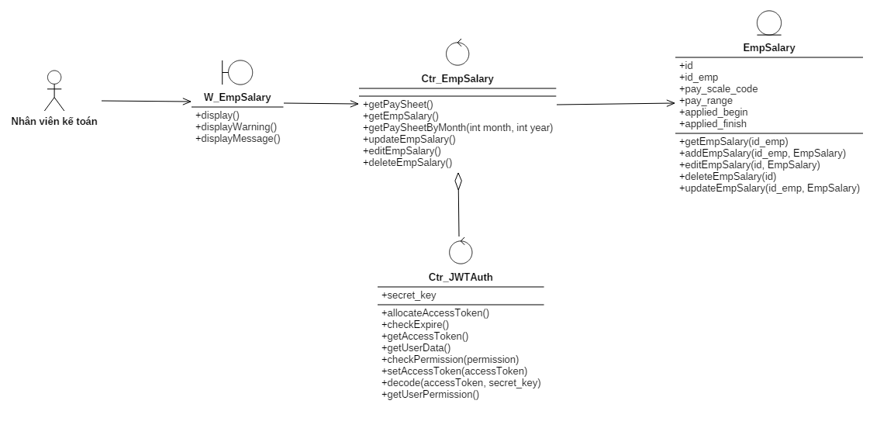

Hình . Biểu đồ lớp lĩnh vực tham gia ca sử dụng Cập nhật lương nhân viên

* Biểu đồ trình tự cập nhập nhật lương nhân viên

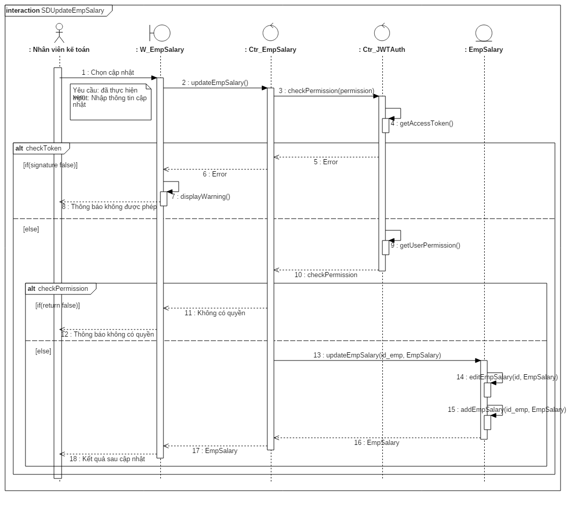

Hình . Biểu đồ trình tự cập nhật thông tin lương nhân viên

#### Mô hình hóa tương tác ca sử dụng Lập bảng lương

|  |  |
| --- | --- |
| Ca sử dụng *Lập bảng lương* | |
| Ý nghĩa | Nhân viên kế toán sử dụng chức năng này để thống kế, tính toán, lập bảng lương tháng cho nhân viên |
| Tác nhân | Nhân viên kế toán |
| Điều kiện | Đã đăng nhập với vị trí nhân viên nhân sự |
| Luồng chính | * Nhân viên kế toán chọn chức năng lập bảng lương * Hiển thị thông tin thành phần bảng lương nhân viên * Nhập bổ sung các thông tin còn thiếu và chọn lưu * Hiển thị bảng lương sau tạo thành công |
| Luồng phụ | * Thông báo không có quyền xem khi có lỗi xác thực hoặc người dùng không có quyền tạo bảng lương |

Bảng . Đặc tả ca sử dụng Lập bảng lương

* Biểu đồ lớp lĩnh vực tham gia ca sử dụng Lập bảng lương

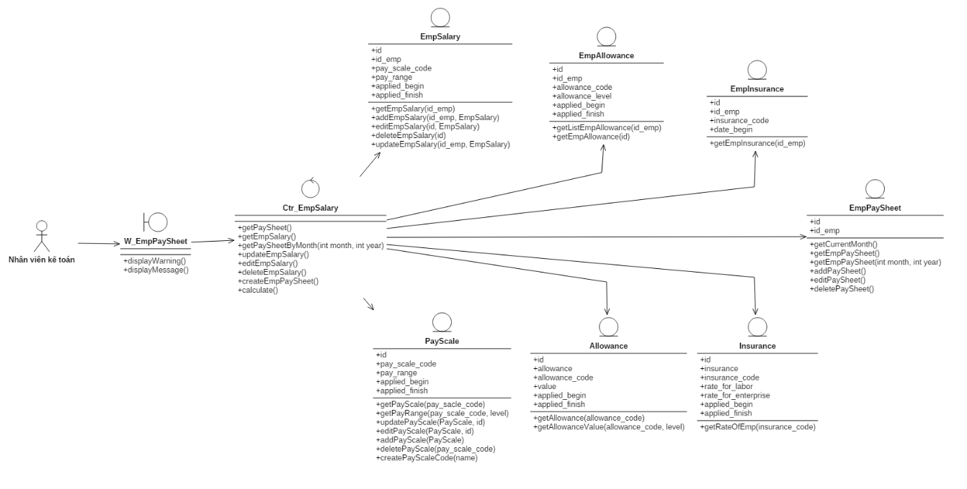

Hình . Biểu đồ lớp lĩnh vực tham gia ca sử dụng Lập bảng lương

* Biểu đồ trình tự lập bảng lương

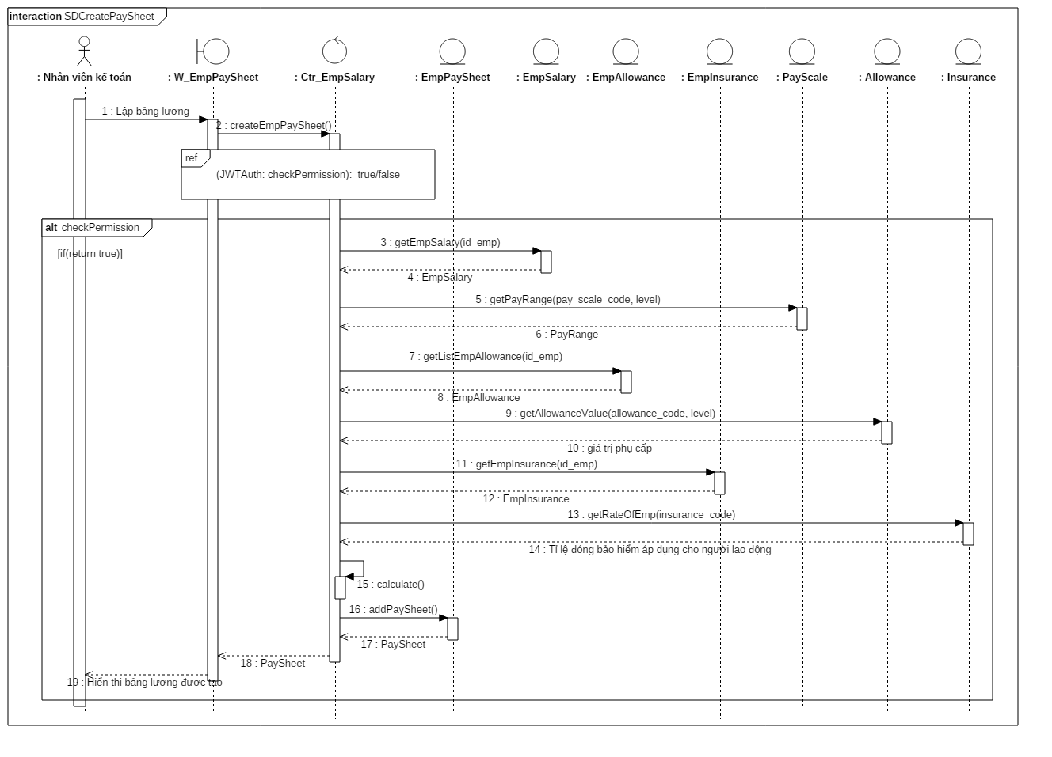

Hình . Biểu đồ trình tự lập bảng lương

## Mô hình hóa cấu trúc bằng biểu đồ đối tượng

### Biểu đồ lớp đối tượng trong module quản lý hố sơ nhân sự

Lớp đối tượng là lớp tương tác chính với cơ sở dữ liệu, đại diện cho các thực thể tham gia hệ thống. Biểu đồ lớp đối tượng module quản lý hồ sơ nhân sự:

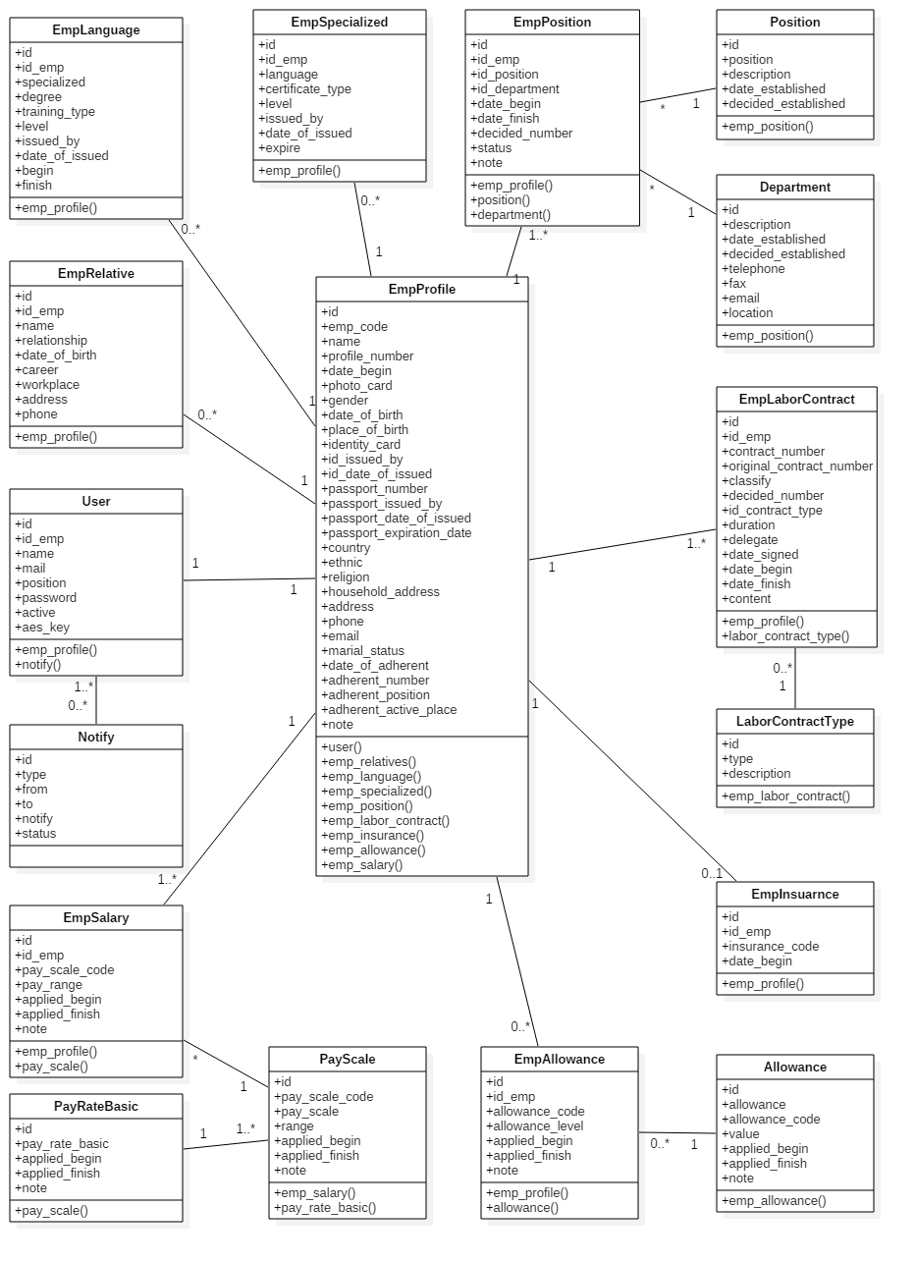

Hình . Biểu đồ lớp đối tượng trong module quản lý hố sơ nhân sự

Các lớp đối tượng trong module quản lý hồ sơ nhân sự được miêu tả trong bảng dưới đây:

|  |  |
| --- | --- |
| **Lớp** | **Ý nghĩa** |
| EmpProfile | Lớp đại diện cho hồ sơ nhân viên, thể hiện và tương tác thông tin hồ sơ, sơ yếu lý lịch nhân viên lưu trong cơ sở dữ liệu |
| EmpRelative | Lớp đại diện cho thành viên gia đình của nhân viên, thể hiện thông tin cơ bản như họ tên, nghề nghiệp địa chỉ của thành viên gia đình đó. |
| EmpLanguage | Lớp đại diện cho trình độ ngoại ngữ, thể hiện thông tin trình độ, ngoại ngữ, thời gian, nơi cấp. |
| EmpSpecialized | Lớp đại diện cho trình độ chuyên môn, thể hiện thông tin trình độ, chuyên môn, thời gian, nơi cấp. |
| EmpPosition | Lớp đại diện cho chức vụ nhân viên đảm nhiệm trong công ty, thể hiện thông tin chức vụ, thời gian đảm nhiệm |
| Position | Lớp đại diện cho chức vụ trong công ty, thể hiện thông tin chức vụ, thời gian thành lập, công việc, vai trò. |
| Department | Lớp đại diện cho phòng ban trong công ty, thể hiện thông tin phòng ban, chức năng, địa điểm phòng ban |
| EmpLaborContract | Lớp đại diện cho hợp đồng lao động của nhân viên, thể hiện thông tin hợp đồng lao động của nhân viên ký kết với công ty |
| LaborContractType | Lớp đại diện cho loại hợp đồng áp dụng trong công ty, thể hiện thông tin, đặc điểm của loại hợp đồng đó. |
| EmpInsurance | Lớp đại diện cho bảo hiểm của nhân viên, thể hiện thông tin bảo hiểm, ngày bắt đầu đóng bảo hiểm tại công ty |
| Allownace | Lớp đại diện cho phụ cấp áp dụng trong công ty, thể hiện các thông tin phụ cấp, bậc phụ cấp, mức phụ cấp, thời gian áp dụng |
| EmpAllowance | Lớp đại diện cho phụ cấp nhân viên được áp dụng cho nhân viên, thể hiện thông tin phụ cấp, thời gian áp dụng, mức phụ cấp nhân viên được hưởng |
| PayScale | Lớp đại diện cho thang lương, thể hiện thông tin thang lương, bậc lương, mức lương và thời gian áp dụng trong công ty |
| PayScaleBasic | Lớp đại diện cho mức lương cơ bản áp dụng trong công ty |
| EmpSalary | Lớp đại diện cho thông tin lương nhân viên, thể hiện lương cơ bản, các phụ cấp nhân viên được hưởng |
| Notify | Lớp đại diện cho thông báo, tin nhắn của người dùng trong hệ thống |
| User | Lớp đại diện cho tài khoản người dùng trong hệ thống. |

Bảng . Mô tả lớp trong module quản lý hố sơ nhân sự

### Biểu đồ lớp đối tượng module Quản trị hệ thống

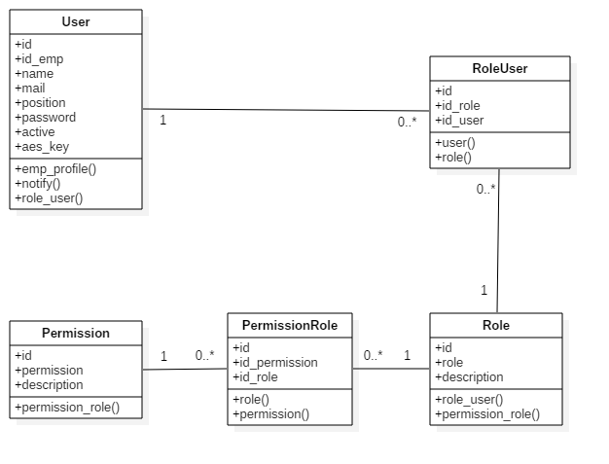

Hình . Biểu đồ lớp đối tượng trong module quản trị hệ thống

Mô tả lớp đối tượng tham gia module quản trị hệ thống trong bảng dưới đây:

|  |  |
| --- | --- |
| **Lớp** | **Ý nghĩa** |
| Permission | Lớp đại diện cho các quyền, định danh sự cho phép một tương tác truy nhập tới tài nguyên trong hệ thống |
| PermissionRole | Lớp đại diện cho thông tin quyền được cấp cho các vai trò |
| Role | Lớp đại diện cho vai trò trong hệ thống, định danh cho các mức phân quyền trong hệ thống |
| RoleUser | Lớp đại diện cho thông tin vai trò được cấp cho tài khoản người dùng |
| User | Lớp đại diện cho tài khoản người dùng trong hệ thống |

Bảng . Mô tả lớp đối tượng trong module quản trị hệ thống

# TRIỂN KHAI THỬ NGHIỆM VÀ ĐÁNH GIÁ

## Triển khai hệ thống

### Mô hình triển khai

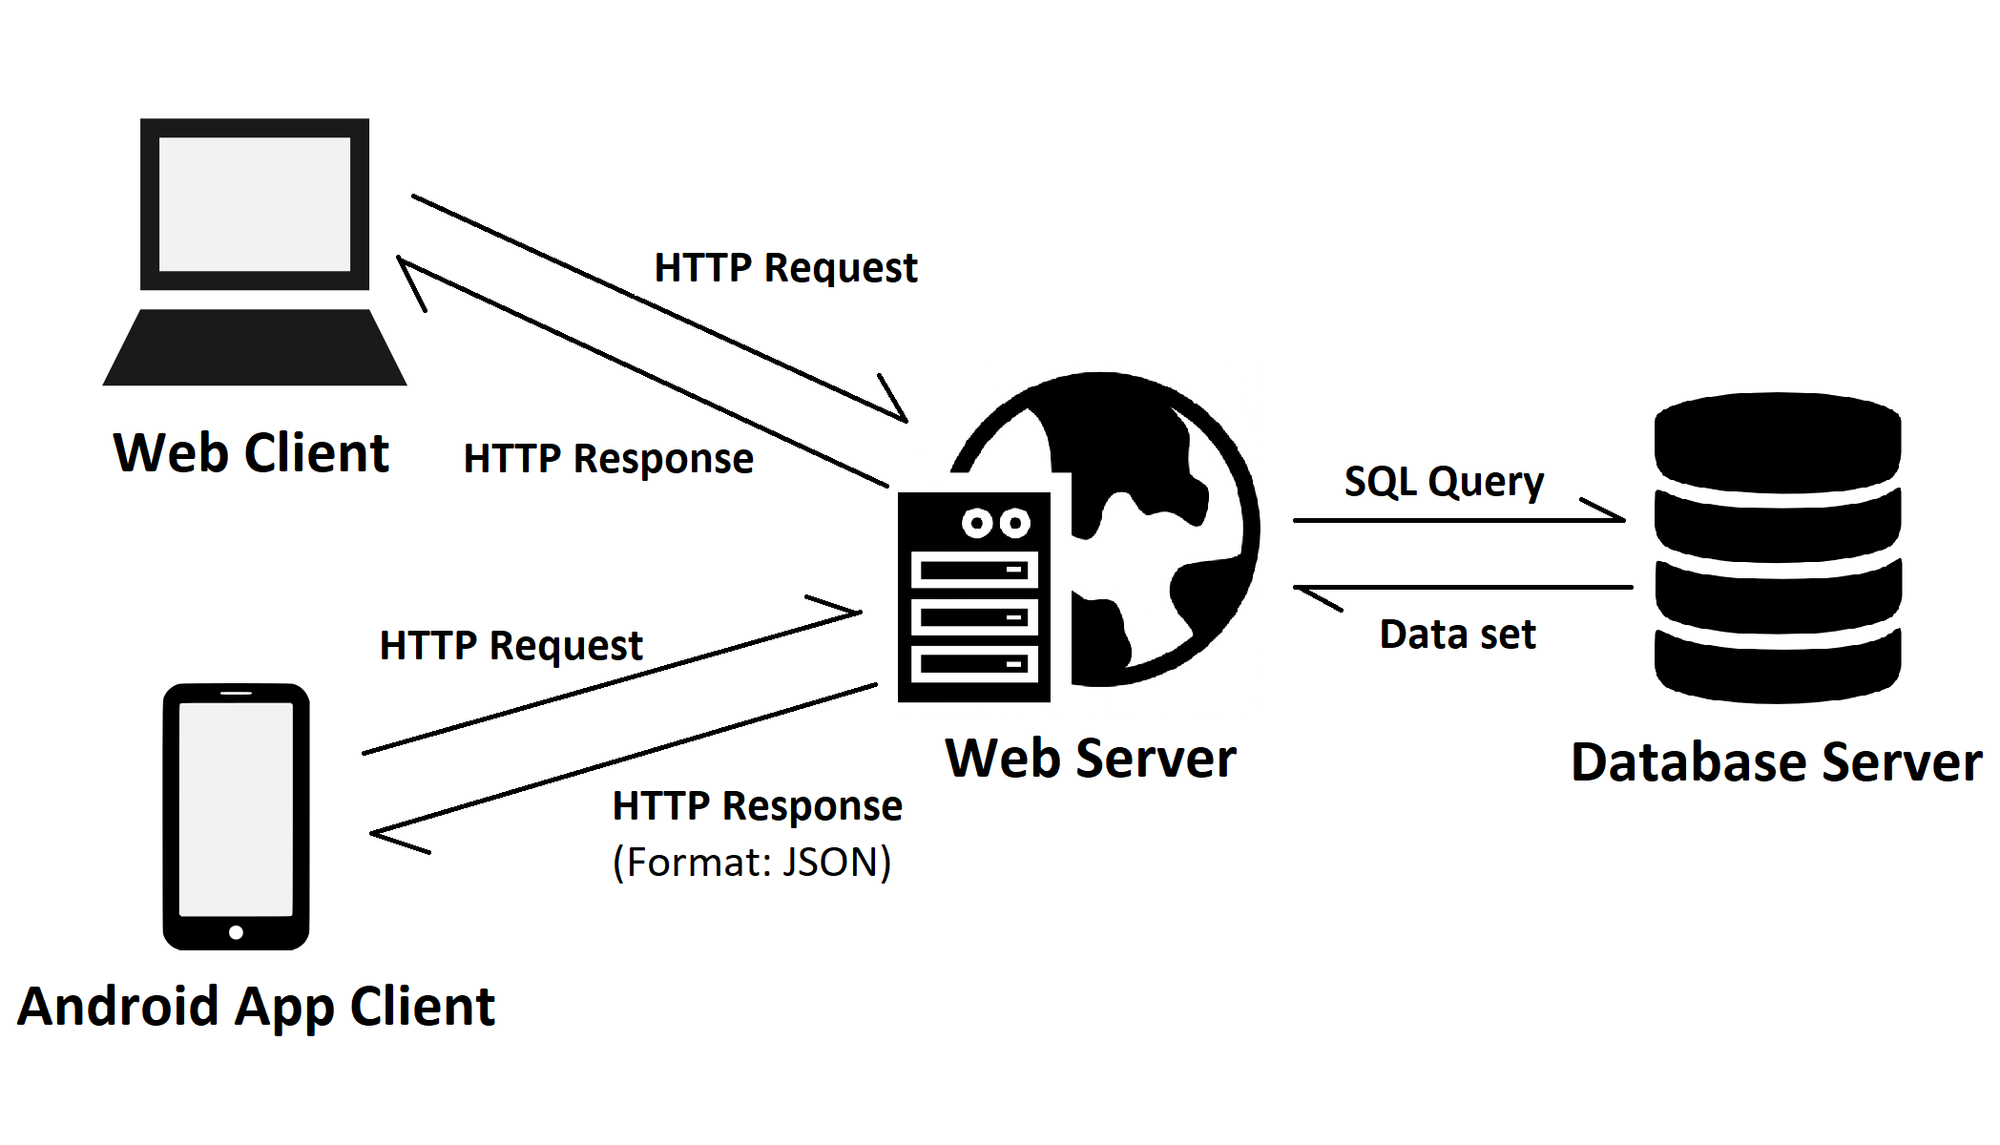

Hình . Mô hình triển khai hệ thống

Phân hệ được triển khai và cài đặt dựa trên:

* Hệ điều hành window 10
* Android 6.0
* PHP: version 7.1
* Java: version 1.8
* Laravel framework 5.5
* WebBrower: Trình duyệt Chrome
* Cơ sở dữ liệu MySQL
* Server : Xampp Apache

### Mô tả quy trình cài đặt và sử dụng

Đối với Web Client

* Người dùng truy cập vào Website, thực hiện đăng nhập và tương tác với hệ thống trong phạm vi quyền được cấp phát.

Đối với App Client

* Người dùng sao chép hoặc tải file cài đặt ứng dụng “hrm.apk” về thiết bị android rồi thực hiện cài đặt.
* Đặng nhập vào ứng dụng theo tài khoản được cấp tương tự như trên web

## Kịch bản kiểm thử

### Kiểm thử chức năng quản lý hồ sơ nhân sự

* Kịch bản nhân viên nhân sự tạo hồ sơ nhân viên

Bước 1: Nhân viên thực hiện đăng nhập với vị trí Quản lý nhân sự

Username: [tunt@hrm.vn](mailto:tunt@hrm.vn)

Password: 123456

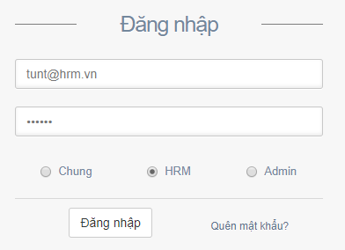

Bước 2: Chọn “Hồ sơ nhân viên” trong tab menu để đến trang danh sách nhân viên

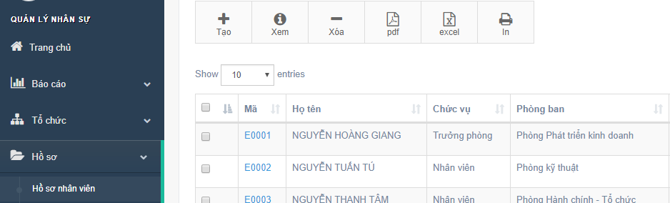

Hình . Giao diện trang danh sách nhân viên

Bước 2: Click button “Tạo” để tạo hồ sơ mới

* Hiển thị thông báo không có quyền tạo hồ sơ nếu nhân viên không có quyền

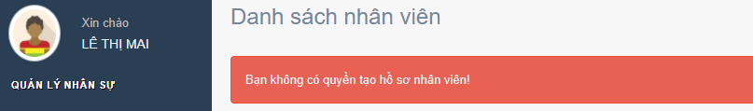

Hình . Thông báo không có quyền tạo hồ sơ

* Hiển thị giao diện tạo hồ sơ mới nếu nhân viên có quyền lập hồ sơ. Nhập thông tin hồ sơ (cụ thể như hình 3….):

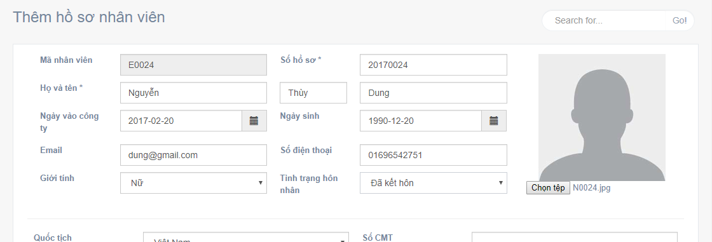

Hình . Giao diện thêm thông tin hồ sơ

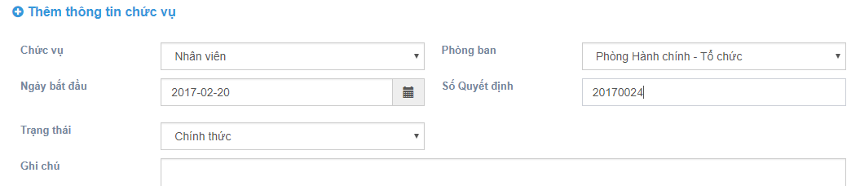

Hình . Hình . Giao diện thêm thông tin chức vụ

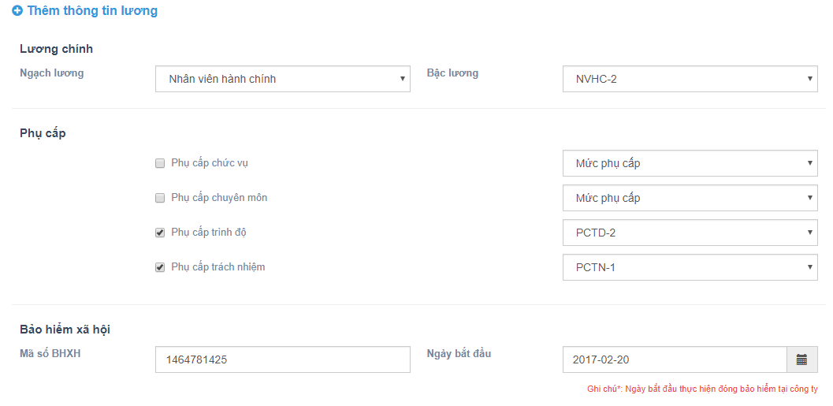

Hình . Giao diện thêm thông tin lương

Sau khi nhập thông tin hồ sơ nhân viên, click chọn “Lưu” để lưu hồ sơ.

Bước 3: Hiển thị giao giện thông tin hồ sơ nhân viên sau khi tạo thành công

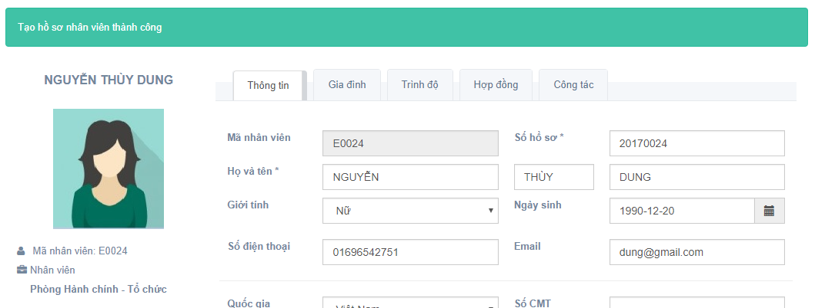

Hình . Giao diện hồ sơ tạo thành công

* Kịch bản nhân viên nhân sự xác nhận cập nhật hồ sơ

Bước 1: Nhân viên sau khi đã đăng nhập với vị trí Nhân viên nhân sự, xem thông báo cập nhật từ nhân viên

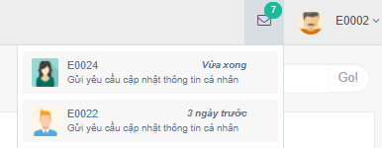

Hình . Giao diện thông báo đến nhân viên nhân sự

Bước 2: Click vào thông báo để xem chi tiết thông tin yêu cầu cập nhật

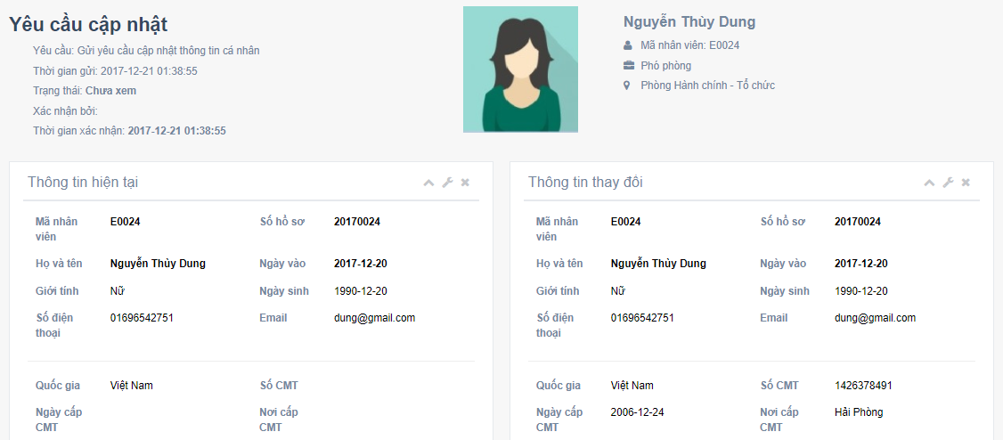

Hình . Giao diện thông tin yêu cầu cập nhật

Bước 3: Nhân viên xác nhận yêu cầu cập nhật:

* Click “Đồng ý” để chấp nhận yêu cầu cập nhật. Xác nhận cập nhận thành công, hiển thị giao diện hồ sơ nhân viên sau cập nhật

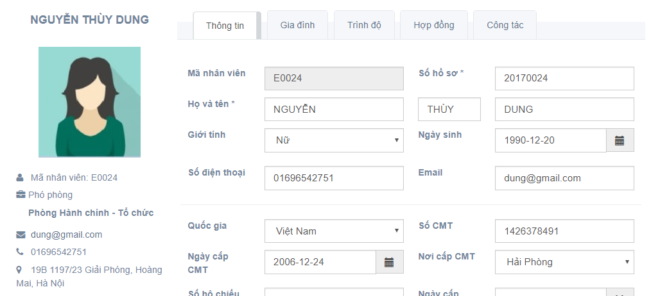

Hình . Giao diện sau chấp nhận cập nhật

* Click “Duyệt sau” để xếp yêu cầu vào chờ duyệt và gửi tin nhắn cho nhân viên đã gửi yêu cầu nếu có nhu cầu thông báo hay yêu cầu chứng thực thông tin thay đổi

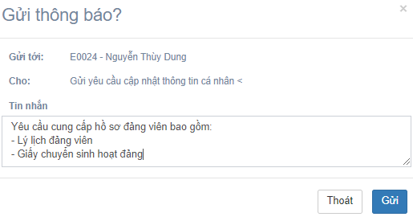

Hình . Cửa sổ giao diện gửi thông báo đến nhân viên

### Kiểm thử chức năng quản lý dữ liệu lương

* Kịch bản nhân viên nhân sự tạo thang lương

Bước 1: Nhân viên đã đăng nhập với vai trò Nhân viên nhân sự, chọn chức năng Quản lý nguồn dữ liệu lương

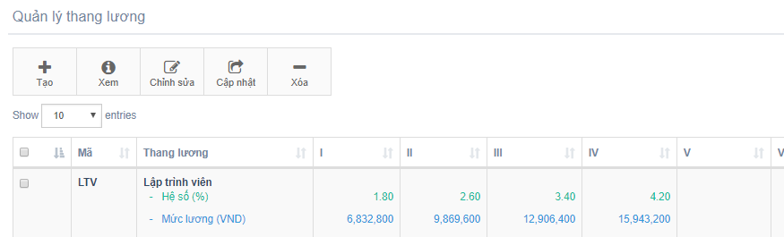

Hình . Giao diện trang quản lý thang lương

Bước 2: Click “Tạo” để tạo thang lương và nhập thông tin thang lương, thêm các bậc cho thang lương. Hiển thị cửa sổ tạo thang lương khi nhân viên có quyền tạo, nhập thông tin:

*Thang lương: Nhân viên hành chính Mã thang lương(tạo tự động): NVHC*

*Áp dụng từ: 2016-10-21 Ghi chú:*

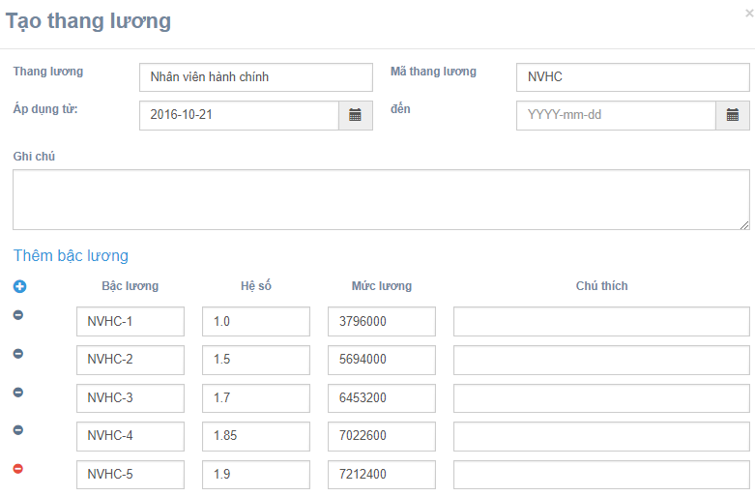

Hình . Giao diện tạo thang lương

Bước 3: Click “Lưu” để lưu thang lương vừa tạo. Giao diện chuyển trang quản lý thang lương và hiển thị thang lương đã tạo.

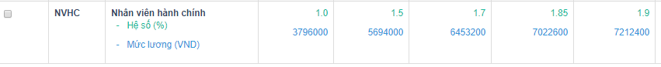

Hình . Giao diện tạo thang lương thành công

### Kiểm thử chức năng quản lý lương

Kịch bản nhân viên nhân sự lập bảng lương

Bước 1: Nhân viên đã đăng nhập với vị trí Quản lý nhân sự và ở trang bảng lương tổng hợp. Click button “Lập” và chọn “Theo nhân viên” để lập bảng lương tháng cho nhân viên

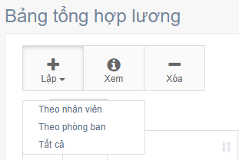

Hình . Giao diện chọn lập bảng lương cho nhân viên

Bước 2: Giả định thời gian thực hiện kịch bản kiểm thử này trong khoảng thời gian được phép lập bảng lương, hiển thị cửa sổ chọn nhân viên được lập bảng lương, nhập mã nhân viên (hoặc tên nhân viên, thông tin còn lại sẽ được tự hiển thị). Sau đó click button “Lập” để thực hiện lập bảng lương tháng cho nhân viên:

*Mã nhân viên: E0024 Họ tên: Nguyễn Thùy Dung*

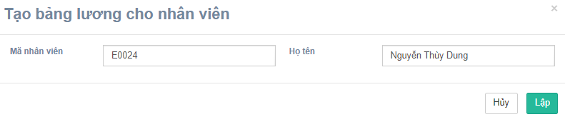

Hình . Cửa sổ giao diện chọn nhân viên

Bước 3: Hiển thị bảng lương tháng của nhân viên sau khi lập thành công

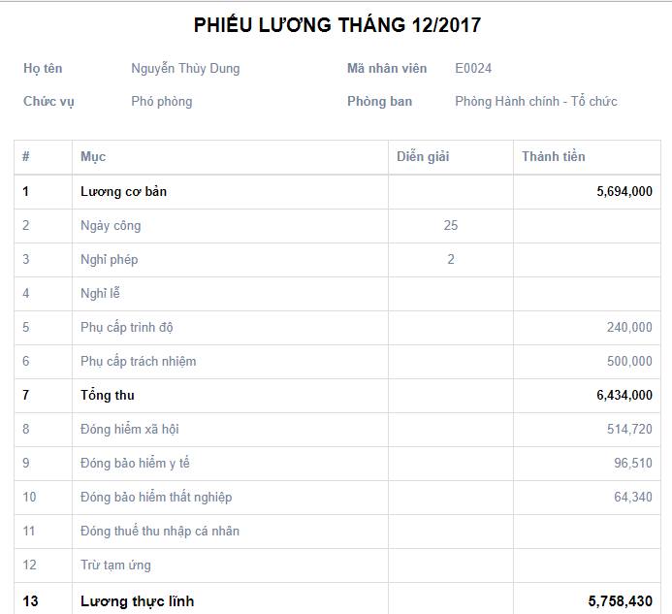

Hình . Giao diện bảng lương lập thành công

### Kiểm thử chức năng phân quyền

* Kịch bản quản trị viên tạo vai trò (role)

Bước 1: Nhân viên đã đăng nhập với vị trí Quản trị viên và chọn chức năng Quản lý vai trò

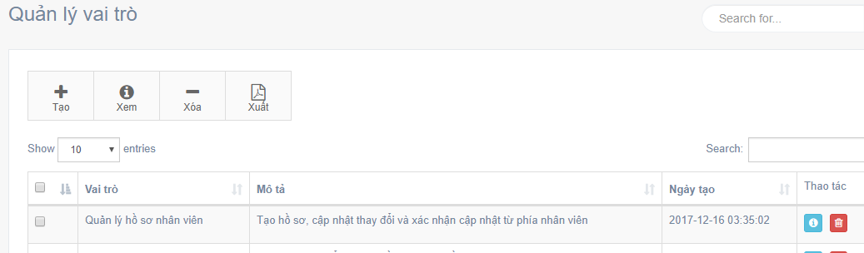

Hình . Giao diện trang quản lý vai trò

Bước 2: Chọn chức năng Tạo vai trò bằng cách click vào button “Tạo” trong giao diện quản lý vai trò, nhập thông tin vai trò

*Vai trò: Nhân viên update*

*Mô tả: Nhân viên được phép gửi yêu cầu cập nhật hồ sơ cá nhân*

*Thêm quyền: Cập nhật hố sơ cá nhân*

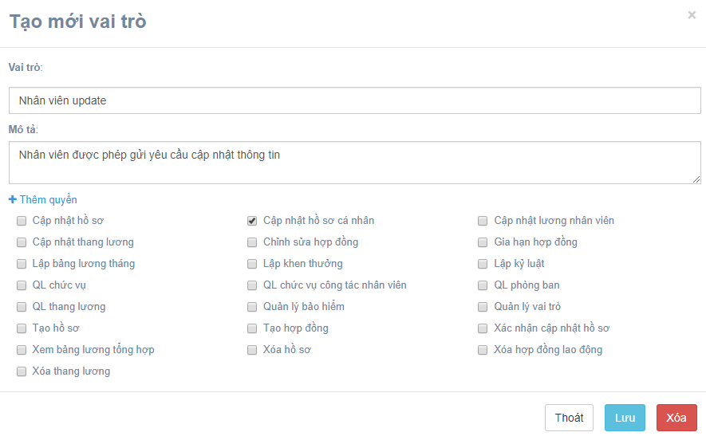

Hình . Giao diện tạo vai trò

Bước 3: Click button “Lưu” để lưu vai trò

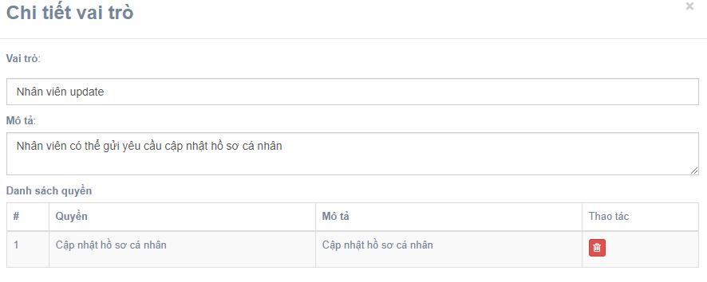

Hình . Giao diện chi tiết vai trò sau tạo thành công

* Kịch bản quản trị viên tạo tài khoản người dùng

Bước 1: Nhân viên đã đăng nhập với vị trí Quản trị viên và chọn chức năng Quản lý người dùng.

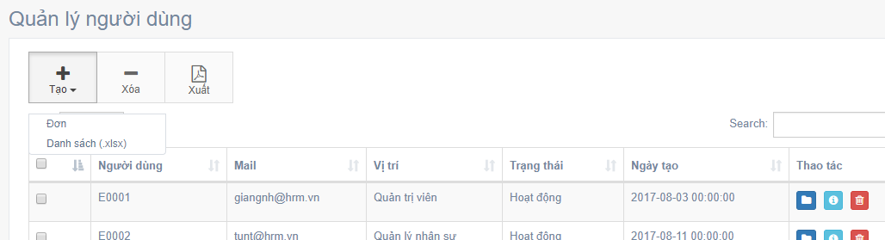

Hình . Giao diện trang quản lý người dùng

Bước 2: Click button “Tạo” và nhập thông tin tài khoản:

*Người dùng: E0024 Mail:* [*dungnt@hrm.vn*](mailto:dungnt@hrm.vn)

*Vị chí: Quản lý nhân sự Trạng thái: Hoạt động*

*Thêm vai trò: Quản lý hồ sơ nhân viên, Quản lý dữ liệu lương, Nhân viên update,*

*Quản lý lương nhân viên*

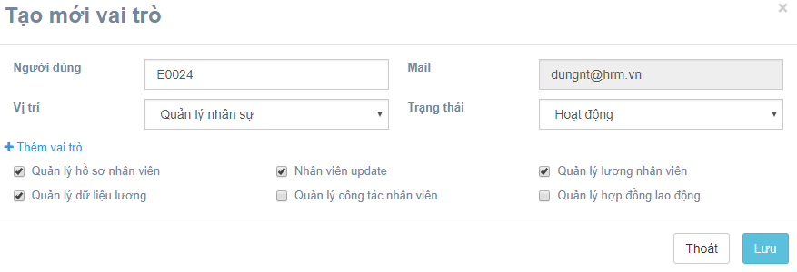

Hình . Giao diện cửa sổ thêm người dùng

Bước 3: Click “Lưu” để lưu tài khoản vừa tạo

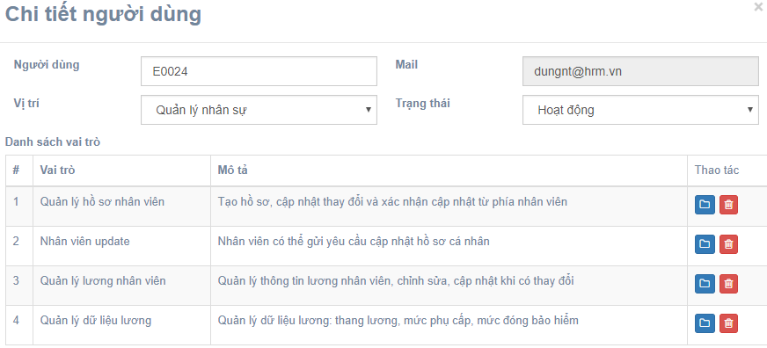

Hình . Giao diện thông báo tạo tài khoản thành công

* Kịch bản quản trị viên hủy vai trò cho người dùng

Bước 1: Quản trị viên chọn xem thông tin tài khoản người dùng trong giao diện Quản lý người dùng. Cụ thể là tài khoản E0024 vừa tạo ở trên

Bước 2: Click button hủy màu đỏ bên phải dòng Quản lý hồ sơ nhân viên

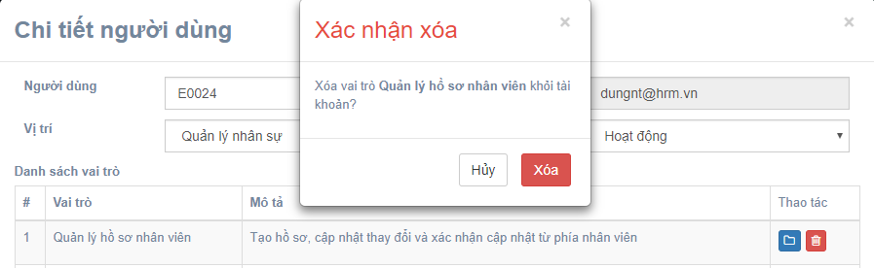

Hình . Giao diện chi tiết tài khoản người dùng

Bước 3: Thông báo xác nhận hủy vai trò, xác nhận xóa.

Bước 4: Hiển thị thông báo hủy thành công

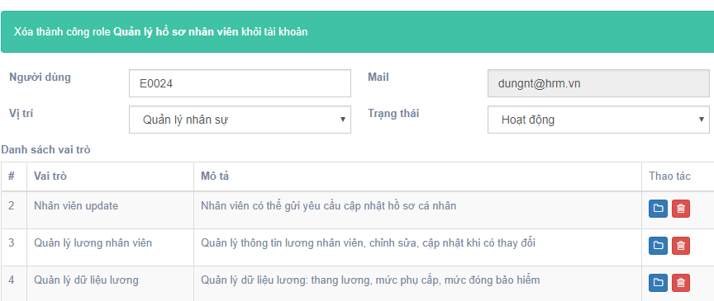

Hình . Giao diện sau phân quyền tài khoản người dùng thành công

### Kiểm thử chức năng chung cho nhân viên

#### Kiểm thử trên ứng dụng Android

* Kịch bản nhân viên xem thông tin cá nhân

Bước 1: Nhân viên đăng nhập vào ứng dụng

*Username:* [*dungnt@hrm.vn*](mailto:dungnt@hrm.vn) *Password: E0024*

|  |  |
| --- | --- |
| Hình . Giao diện đăng nhập | Hình . Giao diện menu chức năng |

Bước 2: Chọn Hồ sơ cá nhân trong menu

|  |  |
| --- | --- |
| Hình . Giao diện thông tin cá nhân | Hình . Giao diện thông tin chức vụ |

Bước 3: Chọn “Thông tin lương” để xem thông tin lương cá nhân

|  |  |
| --- | --- |
| Hình . Giao diện thông tin lương | Hình . Giao diện phiếu lương |

#### Kiểm thử trên web

* Kịch bản nhân viên cập nhật hồ sơ cá nhân

Bước 1: Nhân viên nhập thông tin đăng nhập (username: [*dungnt@hrm.vn*](mailto:dungnt@hrm.vn) *– password: E0024*) và chọn “Chung” để đăng nhập với vị trí nhân viên.

Bước 2: Chọn “Hồ sơ cá nhân” để xem hồ sơ cá nhân

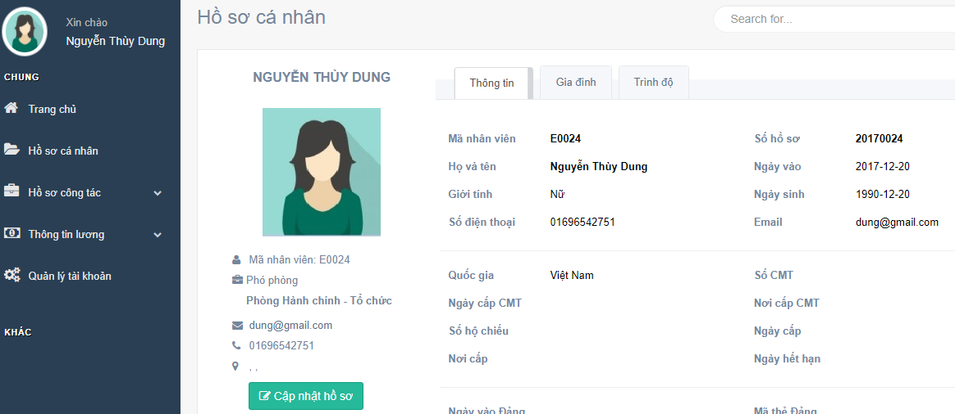

Hình . Giao diện hồ sơ cá nhân

Bước 3: Chọn button “Cập nhật hồ sơ” trong trang “Hồ sơ cá nhân” rồi nhập thông tin thay đổi

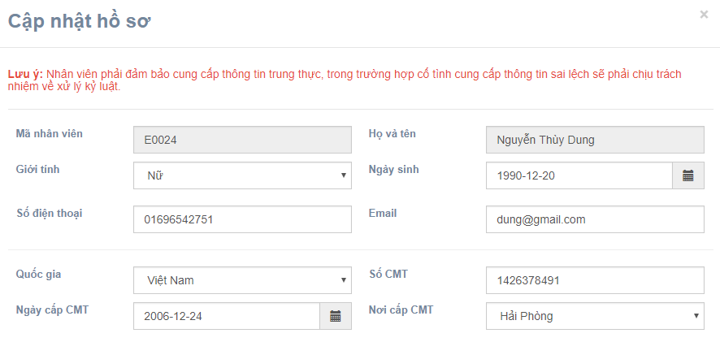

Hình . Giao diện cập nhật hồ sơ

Bước 4: Click button “Cập nhật” để gửi yêu cầu cập nhật

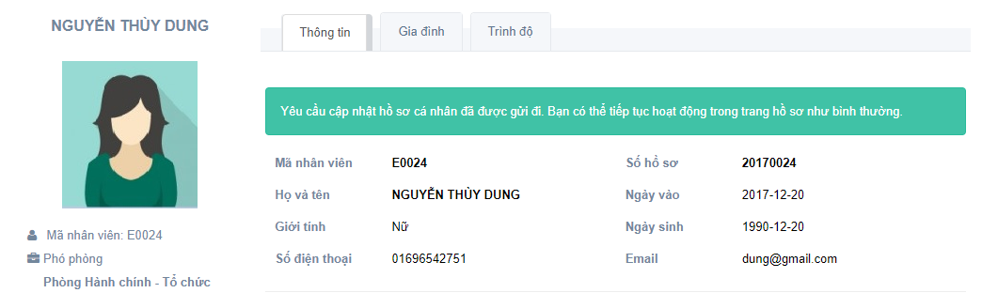

Hình . Giao diện thông báo gửi cập nhật thành công

# KẾT LUẬN

Sau quá trình thực hiện đồ án môn học em đã thu được nhiều kiến thức và kỹ năng làm việc. Cụ thể các kết quả đạt được:

*Về kỹ năng:*

* Kỹ năng phân tích nghiệp vụ, thiết kế, triển khai hệ thống
* Sử dụng Laravel framework xây dựng hệ thống trên nền webssite theo mô hình MVC
* Kỹ năng lập trình và xây dựng ứng dụng Android
* Thiết kế và xây dựng cơ sở dữ liệu với SQL
* Rèn luyện kỹ năng làm báo cáo

*Kết quả đạt được:*

* Xây dựng được module phân quyền theo mô hình quyền RBAC, thực hiện phân quyền động cho người dùng trong hệ thống
* Xây dựng phân hệ chức năng quản lý hồ sơ nhân sự
* Xây dựng được ứng dụng cho nhân viên nền tảng android cho phép kiểm tra thông tin cá nhân

*Hạn chế:*

Mặc dù đã cố gắng nhưng với trình độ chuyên môn và thời gian thực hiện còn hạn hẹp cũng như mức độ phức tạp của đề tài nên quá trình và kết quả thực hiện vẫn còn thiếu sót:

* Các hoạt động và quy trình quản lý hồ sơ nhân sự, tiền lương còn nhiều, chưa thể mô tả hết.
* Các kịch bản kiểm thử còn mang tính chủ quan do cá nhân vừa thực hiện xây dựng và kiểm thử
* Chưa tính toán hiệu năng của hệ thống với việc xử lý cơ sở dữ liệu lớn

# TÀI LIỆU THAM KHẢO

1. *Laravel Framework*. 2017. Truy cập ngày 28/09/2017. <https://laravel.com/docs/5.5>
2. *JWT*. 2017. Truy cập ngày 10/11/2017. <https://jwt.io>
3. *JSON Web Token*. 2017. “JSON Web Token Claims”. Truy cập ngày 10/12/2107. http://www.iana.org/assignments/jwt/jwt.xhtml